Федеральное государственное бюджетное образовательное учреждение   
высшего профессионального образования

Ивановский государственный химико-технологический университет

Кафедра информационных технологий

Квалификационная работа бакалавра

Тема: Разработка информационной системы «Санаторий профилакторий ИГХТУ». Формирование отчетности

Студент: Бабурин Д.В

Руководитель: ассистент Смирнов С.С

Заведующий кафедрой: Бобков С.П

Иваново 2013 г.

**Федеральное государственное бюджетное образовательное учреждение   
высшего профессионального образования**

**Ивановский государственный химико-технологический университет**

**Кафедра информационных технологий**

### УТВЕРЖДАЮ

**Зав. кафедрой**

______________________

«_____» _____________ 20 г.

**ЗАДАНИЕ**

**на квалификационную работу бакалавра**

**по направлению _______**230200 «Информационные системы» ____

**студенту**________ __Бабурину Дмитрию Владимировичу________ __ _______________

Ф.И.О. полностью

**1. Тема работы_Разработка информационной системы «Санаторий-_____________**

**профилакторий ИГХТУ. Формирование отчетности._**

**2. Исходные данные** _1. Документы Санатория-профилактория ИГХТУ (карточки-раскладки; среднесуточный набор продуктов для взрослых; характеристика, химический состав и энергетическая ценность стандартных диет; меню-раскладка). 2. Специальная литература по языку программирования C#. 3. Специальная литература по базе данных MS SQL.____________________________________________________________________

**3. Содержание квалификационной работы _**Пояснительная записка выполнена в соответствии с требованиями к квалификационным работам бакалавров и содержит Аннотацию,Обозначения и сокращения, Введение, Формирование требований, Концепция системы, Техническое задание, Технический проект, Рабочий проект, Заключение, Список использованных источников, Приложение 1: Исходные коды, Приложение 2: Содержимое CD-диска. Объем расчетно-пояснительной записки: 60-100 листов._

**4. Вопросы для специальной разработки** _Изучение подходов к разработке информационных систем, формирование требований к системе, выбор и разработка архитектуры приложения, реализация выбранной архитектуры на языке программирования высокого уровня C# с привязкой к базе данных MSSQL.____________________________________

**5. Руководитель работы**___________ассистент Смирнов С.С._________________

должность Ф.И.О

**6. Консультанты:** ________________________________________________________________________________

**7. Дата выдачи задания**__________________17.09.2012 г.__________________________

**8. Дата предоставления законченной работы**___________10.06.2013 г.______________

**9. Руководитель**_____________________________________________________________

Ф.И.О., подпись

**10. Студент**__________________________________________________________________

Ф.И.О., подпись

**11. Структура и календарный план выполнения квалификационной работы**

|  |  |  |  |  |
| --- | --- | --- | --- | --- |
| №  п/п | Наименование раздела (вида) работы | Семестр | Сроки выполнения | Примечание |
| 1. | Выбор темы проекта. Выработка целей и задач проекта. Определение основных результатов проекта. | 7 | 17.09.2012 |  |
| 2. | Формирование требований к системе. | 7 | 01.10.2012 |  |
| 3. | Разработка концепции системы. | 7 | 15.10.2012 |  |
| 4. | Разработка технического задания. | 7 | 01.11.2012 |  |
| 5. | Проектирование архитектуры решения. Разработка структуры программных классов. | 8 | 04.02.2013 |  |
| 6. | Реализация выбранной архитектуры решения на языке программирования C# с привязкой к базе данных MSSQL. | 8 | 29.03.2013 |  |
| 7. | Представление промежуточных результатов. | 8 | 30.04.2013 |  |
| 8. | Завершение разработки проекта. Тестирование и приемосдаточные испытания решения. Оформление работы. Разработка демонстрационных материалов. | 8 | 10.06.2013 |  |
| 9. | Предзащита проекта. | 8 | 10.06 – 14.06.2013 |  |
| 10. | Защита дипломного проекта. | 8 | По приказу ректора |  |

**Руководитель** ассистент Смирнов С.С________________________________

**Студент** Бабурин Д.В________________________________

РЕФЕРАТ

Пояснительная записка 96 с., 69 рис., 6 табл., 1 прил., 7 частей, 10 источников.

Перечень ключевых слов: САНАТОРИЙ-ПРОФИЛАКТОРИЙ ИГХТУ, ИНФОРМАЦИОННАЯ СИСТЕМА, ДИЕТ-СЕСТРА, ГЛАВ.ВРАЧ, ФОРМИРОВАНИЕ ОТЧЕТОВ, АВТОРИЗАЦИЯ,НАЗНАЧЕНИЕ ПРАВ ПОЛЬЗОВАТЕЛЯМ,БАЗА ДАННЫХ.

Целью работы являлась разработка информационной системы «Санаторий-профилакторий ИГХТУ».

Процесс разработки описан с помощью UML (Unified Modeling Language ) . Модель БД спроектирована с помощью Erwin DataModeler.

В качестве исходных материалов были использованы документы cанатория-профилактория ИГХТУ (карточки-раскладки; среднесуточный набор продуктов для взрослых; характеристика, химический состав и энергетическая ценность стандартных диет; меню-раскладка).

Информационная система «Санаторий-профилакторий ИГХТУ», разрабатывалась в среде быстрой разработки приложений(RAD) Microsoft Visual Studio 2010.

Разработанная информационная система «Санаторий-профилакторий ИГХТУ, введен в промышленную эксплуатацию в санаторий-профилакторий ИГХТУ.

Содержание

ВВЕДЕНИЕ………………………………………………………………………………………7

ФОРМИРОВАНИЕ ТРЕБОВАНИЙ……………………………………………………………8

1.1 Характеристика объекта автоматизации…………………………………………………...9

## 1.2 Требования к системе………………………………………………………………………10

1.3 Эффект, ожидаемый от системы 11

2 РАЗРАБОТКА КОНЦЕПЦИИ 12

2.1 Назначение ИС 12

2.2 Выбор среды разработки 13

ТЕХНИЧЕСКОЕ ЗАДАНИЕ 14

3.1 Общие положения 14

3.1.1 Полное наименование системы и ее условное обозначение 14

3.1.2 Наименования организации-заказчика и организаций-участников работ 14

3.1.3 Плановые сроки начала и окончания работы по созданию системы 14

3.1.4 Порядок оформления и предъявления заказчику результатов работ по созданию системы 14

3.2. Назначение и цели создания системы 15

3.2.1. Назначение системы 15

3.2.2. Цели создания системы 15

3.3. Характеристика объекта автоматизации 15

3.4. Требования к системе 16

3.4.1. Требования к системе в целом 16

3.4.1.1. Требования к структуре и функционированию системы 16

3.4.1.1.1. Перечень подсистем, их назначение и основные характеристики 16

3.4.1.2. Требования к численности и квалификации персонала системы 17

3.4.1.2.1 Требования к численности персонала 18

3.4.1.2.2 Требования к квалификации персонала 18

3.4.1.2.3 Требования к режимам работы персонала 19

3.4.1.3 Показатели назначения 19

3.4.1.3.1 Параметры, характеризующие степень соответствия системы назначению 19

3.4.1.3.2 Требования сохранению работоспособности системы в различных вероятных условиях 19

3.4.1.4 Требования к надежности 20

3.4.1.4.1 Состав показателей надежности для системы в целом 20

3.4.1.4.2 Перечень аварийных ситуаций, по которым регламентируются требования к надежности 20

3.4.1.4.3 Требования к надежности технических средств и программного обеспечения 21

3.4.1.4.4 Требования к методам оценки и контроля показателей надежности на разных стадиях создания системы в соответствии с действующими нормативно-техническими документами. 22

3.4.1.5 Требования к эргономике и технической эстетике 22

3.4.1.6 Требования к эксплуатации, техническому обслуживанию, ремонту и хранению компонентов системы 23

3.4.1.7 Требования к защите информации от несанкционированного доступа 24

3.4.1.7.1 Требования к информационной безопасности 24

3.4.1.7.2 Требования к антивирусной защите 24

3.4.1.7.3 Разграничения ответственности ролей при доступе к системе 25

3.4.1.8 Требования по сохранности информации при авариях 25

3.4.1.9 Требования к защите от влияния внешних воздействий 25

3.4.1.10 Требования по стандартизации и унификации 26

3.4.1.11 Дополнительные требования 26

3.4.1.12 Требования безопасности 27

3.4.2. Требования к функциям (задачам), выполняемым системой 29

3.4.2.1. Требования к функциям модуля работы со штатом сотрудников 28

3.4.2.2. Требования к функциям модуля работы с ингредиентами 28

3.4.2.3. Требования к функциям модуля работы с блюдами 28

3.4.2.5. Требования к функциям модуля работы с кулинарными справочниками 29

3.4.2.6. Требования к функциям модуля формирования отчетов 30

3.4.3. Требования к видам обеспечения 30

3.4.3.1. Требования к информационному обеспечению системы 30

3.4.3.2. Требования к лингвистическому обеспечению системы 31

3.4.3.3 Требования к программному обеспечению 31

3.4.3.4. Требования к техническому обеспечению 31

3.5. Порядок контроля и приемки системы 31

3.6. Источники разработки 32

4 Технический проект…………………………………………………………………………..33

4.1 Общесистемные решения…………………………………………………………………..33

4.1.1 Структурная схема системы……………………………………………………………..33

## 4.1.2 Схема функциональной структуры……………………………………………………...34

4.1.3 Описание автоматизируемых функций………………………………………………...34

4.1.3.1 Исходные данные………………………………………………………………………35

4.1.3.1.1 Материалы и документы, используемые при разработке функциональной части автоматизируемой системы……………………………………………………………………35

4.1.3.1.2 Описание информационной модели объекта………………………………………35

4.1.3.2 Цели автоматизированной системы и автоматизируемые функции……………….36

ОПРЕДЕЛЕНИЯ

Информационная система – совокупность средств сбора, передачи, обработки и хранения информации, а также персонал, выполняющий подобные действия.

multipledocumentinterface (или MDI) — представляет собой окна, расположенные под одним общим окном.

Графический интерфейс пользователя — разновидность пользовательского интерфейса, в котором элементы интерфейса (меню, кнопки, значки, списки и т. п.), представленные пользователю на дисплее, исполнены в виде графических изображений.

# ОБОЗНАЧЕНИЯ И СОКРАЩЕНИЯ

Таблица 1- Перечень определений, обозначений и сокращений

|  |  |
| --- | --- |
| Обозначение | Расшифровка |
| ИС | Информационная система |
| ПО | Программное обеспечение |
| БД | База данных |
| СУБД | Система управления базой данных |

ВВЕДЕНИЕ

Организация питания это сложный и важный технологический процесс в любом санатории. Рациональное питание является одним из основных факторов, определяющих нормальное развитие человека. Питание считается оптимально организованным, если оно достаточно по калорийности, разнообразно по набору продуктов, сбалансировано по содержанию основных пищевых веществ, рационально распределено в течении дня и подготовлено с соблюдением санитарных норм и правил. Роль питания в современных условиях значительно повышается в связи с ухудшением состояния здоровья, в результате целого комплекса причин, одной из которых является нарушение структуры питания и снижение его качества. В связи с этим организация питания является проблемой большой социальной значимости.

Соответственно, правильно и быстро рассчитать и заказать необходимое количество продуктов, занимает очень много времени, поэтому появляется необходимость автоматизации этого процесса.

Автоматизация составления меню на день, меню-раскладок, технологических карт(карт-раскладок), может значительно снизить, трудоемкую работу диет-сестры по составлению и расчету меню.

Данная квалификационная работа бакалавра посвящена проектированию информационной системы для санатория-профилактория ИГХТУ.

# 1 ФОРМИРОВАНИЕ ТРЕБОВАНИЙ

* 1. Обзор существующих информационных систем в сфере питания
     1. БЭСТ-5 Питание

Данная программа выбрана для обзора, т.к. предварительно глав-врач санатория-профилактория ИГХТУ, хотел приобрести данный продукт.

### 1.1.1.1 Основные возможности БЭСТ-5 Питание

В программном комплексе «БЭСТ-5 ПИТАНИЕ» учтены требования и особенности учета питания на предприятиях различного профиля.   
Для детских учреждений (детских садов, школ, детских домов и интернатов) меню ведется на каждый день и по приемам пищи, осуществляется контроль рациона питания по энергетической ценности и хим.составу, натуральным нормам.

Для санаторно-курортных и лечебных предприятий расчет меню может вестись по диетам. Программа поставляется с заполненным справочником стандартных диет, который может быть самостоятельно дополнен или изменен. Возможно ведение системы питания по типу «шведский стол». Поддерживается ведение нескольких видов типового (примерного) меню для каждой категории питающихся и, если необходимо, для каждой диеты.

Для детского, санаторного и лечебного питания предусмотрены режимы контроля рационов питания по энергетической ценности, химическому составу, включая витамины и микроэлементы, и стоимости.

Таблица 2- Характеристика системы БЭСТ-5.Питание

|  |  |  |  |
| --- | --- | --- | --- |
| **БЭСТ-5. Питание**  **для предприятий лечебного исанаторно - курортного типа** |  | |  |
| Схема учета, реализованная в программе БЭСТ-5.Питание  Рисунок-1. Функциональные возможности БЭСТ 5. Питание | | Скидка  детским и социальным учреждениям  **30%**  **15%** | 22800  **15960**  С учетом скидки  **19380** |
| **Для государственных учреждений** (казенных/бюджетных/автономных)**:** | |
| **Для частных и негосударственных предприятий:** | | **15%** | 20400  С учетом скидки  **17340** |

1.1.1.1 Разработка и ведение технологических карт.

Технологические карты ведутся на блюда и полуфабрикаты. Для каждого рецепта кроме сырьевого набора может быть указаны технология приготовления, показатели качества, калорийность и химический состав, включая витамины и микроэлементы. Для каждого компонента сырьевого набора может быть указана замена на аналогичный продукт. Технологические карты на блюда могут составляться самостоятельно или загружены их рецептурных баз, поставляемых с программой. Рецептурные базы составлены на основе технологических сборников, утвержденных для использования в питании различных учреждений и категорий.

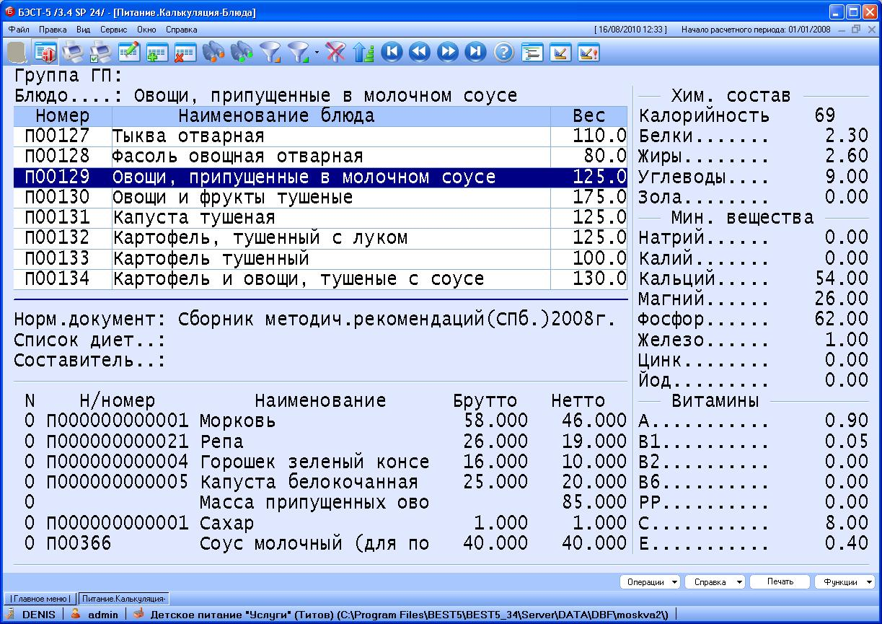   
Рисунок-2. Технологическая карта БЭСТ 5. Питание

1.1.1.2 Cоставление и ведение планового (типового) меню

Поддерживается несколько видов планового меню: ежедневное, недельное, двухнедельное, четырех недельное. На основании планового меню может создаваться рабочее меню.

1.1.1.3 Составление и расчет меню-раскладки

Меню-раскладка делается на каждый день, для каждого приема пищи и на каждую категорию питающихся или по заказам и заказчикам. Меню может создаваться «вручную», или копированием ранее созданных меню, или на основании планового меню. На основании меню-раскладки резервируются, заказываются и списываются продукты, проверяются недостающие продукты, выполняются замены продуктов.

1.1.1.4 Учет продуктов

Ведется реестр документов прихода, перемещения и расхода, инвентаризация. Документы перемещения и расхода формируются на основании меню-раскладок. Продукты учитываются по партиям, ведется картотека остатков. Печатаются накладные, ведомости и отчеты по движению и остаткам продуктов. Для каждого продукта указываются его химический состав, включая витамины и микроэлементы, отходность при холодной обработке с учетом сезона. Программа поставляется с заполненным справочником продуктов, содержащим указанные справочные данные. Вес брутто по меню-раскладке рассчитывается с учетом норм отходности. Химический состав продукта используется для оценки рациона питания и расчета химического состава блюда.

1.1.1.5 Контроль рациона питания

Контроль рациона питания осуществляется по натуральным нормам питания (среднесуточный набор продуктов), по энергетическому и химическому составу питания (нормам физиологической потребности), стоимости питания. Средние значения фактического питания за период сравниваются с нормативными данными. Контроль осуществляется оперативный непосредственно при составлении планового и рабочего меню или в виде отчетов по утвержденным формам.

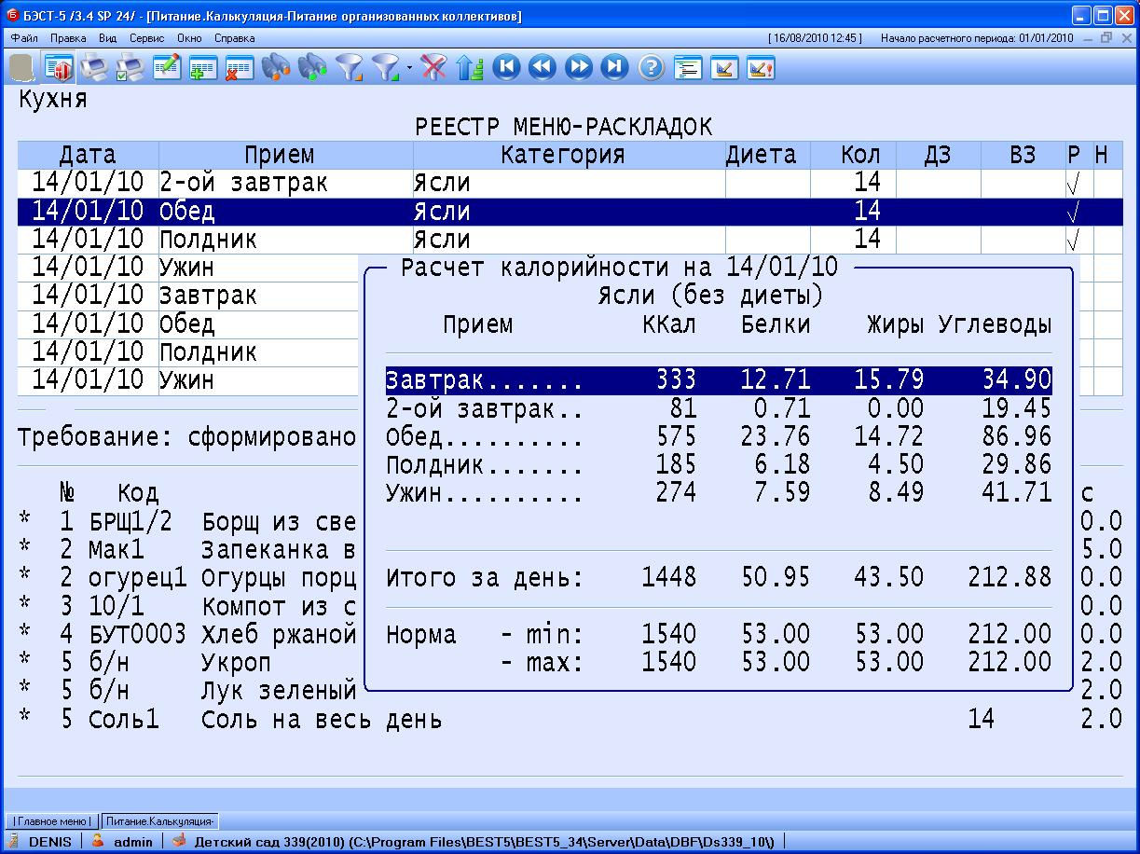

Рисунок-3. Контроль рациона питания в БЭСТ-5. Питание

1.1.1.6 Достоинства БЭСТ 5

1. Предназначена для ЛПУ, соответственно имеются все необходимые функциональные возможности;
2. С программой поставляются рецептурные базы лечебного и диетического питания;
3. Расчет химического состава блюда происходит с учетов витаминов и микроэлементов;
4. Ведется учет продуктов.
5. Имеется контроль рациона питания

1.1.1.7Недостатки БЭСТ 5

1. Необходимо наличие коммерческой лицензии, цена коммерческой лицензии 22800 р. на 1 рабочее место.

## 1.2Характеристика объекта автоматизации

## Объектом автоматизации в данном проекте является санаторий – профилакторий ИГХТУ.

Санаторий – профилакторий организован при ИГХТУ в 1974 году, является его структурным подразделением. Санаторий – профилакторий расположен в приспособленном помещении при общежитии № 4, рассчитан на 50 стационарных мест, длительность очереди 22 дня без учета выходных и праздничных дней. Местонахождение: г. Иваново, ул. Советская, д. 7.  
Профилакторий работает по непрерывному графику 10 смен в году, обслуживая студентов и сотрудников ИГХТУ (при наличии финансирования).  
         Все сотрудники, преподаватели и студенты ИГХТУ, оздоравливаются в профилактории без отрыва от учебы и работы, согласно графика заездов. Здесь они получают полноценное питание, по показаниям – физиолечение (электролечение, массаж, светолечение, ингаляции с травами, водные процедуры). При необходимости получают лечение в зубном кабинете. За годы своей деятельности профилакторий неоднократно награждался дипломами и почетными грамотами.

Организация питания, для студентов, преподавателей и сотрудников санатория – профилактория ИГХТУ, устроена следующим образом:

* все меню составляется диет-сестрой, на весь день (завтрак, обед, ужин).
* питание происходит утром(завтрак с 7.00-9.00),днем(обед 12.00-14.00) и вечером (ужин 17.00-19.00).

Расчет и заказ необходимого количества продуктов(ингредиентов), происходит следующим образом:

* диет-сестра составляет меню на день(на завтрак,обед,ужин), в котором указываются блюда подаваемые на питание;
* диет-сестра составляет меню-раскладку, в которой указываются:

1. все блюда и их вес подаваемые на завтрак, обед, ужин;
2. все ингредиенты, которые содержатся в блюдах подаваемые на завтрак, обед, ужин;
3. общее количество весов всех ингредиентов, которые содержатся в блюдах подаваемые на завтрак, обед, ужин;
4. количество порций подаваемых блюд;

* бухгалтер просматривает общее количество весов всех ингредиентов в составленной диет-сестрой меню-раскладке и на основании этих весов, выделяет необходимый бюджет на приобретение нужного количества ингредиентов;
* кладовщик просмотрев общее количество весов всех ингредиентов в составленной диет-сестрой меню-раскладке и на основании этих весов, выдает нужное количество ингредиентов, необходимые повару для готовки блюд;
* повар также просматривает общее количество весов всех ингредиентов в составленной диет-сестрой меню-раскладке и на основе этих весов, готовит блюда, которые содержат нужное количество ингредиентов;

Трудность составления меню-раскладок заключается в том, что:

* меню-раскладка представляет собой лист A1 и производить расчет необходимого количества ингредиентов на нем очень трудоемкая работа;
* меню-раскладка составляется в одном экземпляре, т.к. делать другой экземпляр из-за большого формата листа, займет очень много времени, а также нет возможность перенести меню-раскладку в электронный вид.

Также выделяется следующая проблема:

* из-за того, что меню-раскладка составляется в одном экземпляре, это замедляет работоспособность сотрудников: бухгалтера, повара, кладовщика, т.к. работник вынужден ждать пока один из сотрудников завершит работу с меню-раскладкой, только после этого он может приступать к своей работе.

Решить указанные проблемы возможно, создав ИС для санатория-профилактория ИГХТУ.

Исходя из описанного ранее процесс расчета и заказа необходимого количества продуктов (ингредиентов), работа информационной системы «Санаторий профилакторий ИГХТУ» должны быть организована следующим образом:

1. Диет – сестра создает очередь, устанавливая для неё нужные характеристики, такие как: номер очереди, количество человек, дата начала и дата окончания очереди.
2. Диет – сестра создает меню для нужной очереди, выбирая из списка предоставленных ей номеров очередей.
3. Затем происходит создание меню на день и выбор блюд на завтрак, обед и ужин.
4. При созданном меню возможно построение отчетов:

- меню на день;

- меню – раскладка.

## 1.2 Требования к системе

Решить указанные проблемы возможно, создав ИС для санатория-профилактория ИГХТУ, которая должна удовлетворять требованиям, указанным ниже.

* отчет меню – раскладка, должен содержать все необходимые данные, нужные для расчета и заказа необходимого количества продуктов(ингредиентов), а именно: названия всех ингредиентов использующихся в блюдах, а также их веса в зависимости от количества порций подаваемых блюд и общее количество веса каждого ингредиента, названия блюд и их вес, количество порций.

Оформление меню-раскладки должно соответствовать предоставленному ранее исходному документу (меню- раскладка).

* отчет карточка-раскладка (технологическая-карта), должен соответствовать форме 1-85(к инструкции по организации лечебного питания в лечебно-профилактических учреждениях) , предоставленной ранее исходным документом(карточка-раскладка);
* отчет меню на день, также должен соответствовать предоставленному ранее исходному документу(меню на день).

1.3 Эффект, ожидаемый от системы

Внедрение и использование данной системы должно обеспечить возможность формирования отчетов: меню – раскладки, карточки – раскладки и меню на день.

2 РАЗРАБОТКА КОНЦЕПЦИИ

Любая ИС  для лечебно-профилактического учреждения имеет:

* список ингредиентов с указанием количества белков, жиров, углеводов и количества калорий;
* список блюд с указанием общего количества белков, жиров, углеводов и общего количества калорий, а также список ингредиентов из которых состоит блюдо с указанием брутто и нетто веса;
* список диет с подробным описанием каждой диеты;
* список сотрудников лечебно-профилактического учреждения;
* кулинарные справочники с указанием автора, названия и года издания справочника;
* возможность составления технологических карт(карт-раскладок);
* возможность составления меню на день и меню-раскладки.

Система должна представлять собой централизованное окно(MDI приложение) с элементами доступа к нужным функциям.

Доступ к базе данных должен предоставляться в рамках локальной вычислительной сети, в случае недоступности БД или сервера пользователю должно выводиться сообщение с рекомендациями и информацией о невозможности произвести подключение.

В системе должны быть реализованы следующие задачи:

* введение учета сотрудников;
* ведение справочника ингредиентов с расчетом химического состава;
* создание карт-раскладок на блюда, расчет химического состава блюда по химическому составу ингредиентов;
* создание меню по времени приема;
* расчет меню-раскладки;
* формирование необходимых отчетов: меню – раскладки, карточки – раскладки, меню на день.
* ведение кулинарных справочников и возможность назначить справочник для блюда;
* ведение справочников по диетам и возможность назначить диету для блюда.

2.1 Назначение ИС

Организация лечебного питания в лечебно-профилактическом учреждении является неотъемлемой частью лечебного процесса и входит в число основных лечебных мероприятий. Лечебное питание (диетотерапия) обеспечивается соответствующим пищевым рационом и определенным режимом питания. Организация лечебного питания определяется «Инструкцией по лечебному питания», утвержденной приказом Министерства здравоохранения РФ №330 от 05.08.2003. В ИС реализован порядок учета питания в соответствии с данной инструкцией, печатаются утвержденные формы: «Карточка-раскладка 1-85», «Меню-раскладка».

Информационная система предназначена для главного врача ответственного за работу со штатом сотрудников и диет – сестры санатория – профилактория ИГХТУ ответственная за составление меню и расчету меню-раскладки.

## 2.2 Выбор среды разработки

В качестве среды разработки системы были выбраны среда разработки VisualStudio 2010и язык программирования C#.

Проектирование БД было выполнено с помощью ErwinDataModeler.

Работа с БД осуществляется с помощью MS SQL Server 2008 R2.На языкеTransact-SQL.

Моделирование предметной области производилось с помощью унифицированного языка объектно-ориентированного моделирования Unified Modeling  Language(UML), средствами Magic Draw UML Personal Edition версии 17.0.

Аргументом для выбора данных продуктов для разработки послужил большой опыт работы с данными средами разработки.

ТЕХНИЧЕСКОЕ ЗАДАНИЕ

## 3.1 Общие положения

### 3.1.1 Полное наименование системы и ее условное обозначение

В данном документе создаваемая информационная система называется «Санаторий – профилакторий ИГХТУ». Далее в этом документе систему «Санаторий – профилакторий ИГХТУ» допускается именовать информационная система или система, а также ИС или система.

### 3.1.2 Наименования организации-заказчика и организаций-участников работ

Заказчик: главный врач санатория – профилактория ИГХТУ Скороход Анна Анатольевна.

Разработчики: студенты группы 4/42 Бабурин Дмитрий Владимирович и Петров Илья Евгеньевич.

### 3.1.3 Плановые сроки начала и окончания работы по созданию системы

Плановый срок начала работ по созданию ИС – 17сентября 2012 года

Плановый срок окончания работ по созданию ИС – 10июня 2013 года

Сроки, состав и очередность работ являются ориентировочными и могут изменяться по согласованию с заказчиком.

Плановые сроки начала и окончания работы по созданию системы, представлены в таблице:

Таблица 2 – Плановые сроки начала и окончания работы по созданию системы

|  |  |  |  |  |
| --- | --- | --- | --- | --- |
| №  п/п | Наименование раздела (вида) работы | Семестр | Сроки выполнения | Примечание |
| 1. | Выбор темы проекта. Выработка целей и задач проекта. Определение основных результатов проекта. | 7 | 17.09.2012 |  |
| 2. | Формирование требований к системе. | 7 | 01.10.2012 |  |
| 3. | Разработка концепции системы. | 7 | 15.10.2012 |  |
| 4. | Разработка технического задания. | 7 | 01.11.2012 |  |
| 5. | Проектирование архитектуры решения. Разработка структуры программных анносов. | 8 | 04.02.2013 |  |
| 6. | Реализация выбранной архитектуры решения на языке программирования C# с привязкой к базе данных MSSQL. | 8 | 29.03.2013 |  |
| 7. | Представление промежуточных результатов. | 8 | 30.04.2013 |  |
| 8. | Завершение разработки проекта. Тестирование и приемосдаточные испытания решения. Оформление работы. Разработка демонстрационных материалов. | 8 | 10.06.2013 |  |
| 9. | Предзащита проекта. | 8 | 10.06 – 14.06.2013 |  |
| 10. | Защита дипломного проекта. | 8 | По приказу ректора |  |

### 3.1.4 Порядок оформления и предъявления заказчику результатов работ по созданию системы

По завершению работ по разработке и созданию системы Исполнитель обязан:

* предоставить разработанную в соответствии с настоящим техническим заданием систему на оптическом диске типа CD – R;
* предоставить разработанную в соответствии с настоящим техническим заданием нормативно – техническую и программную документацию в двух видах: электронном на оптическом диске с системой и в бумажном виде на формате А4;
* произвести необходимую конфигурацию технического обеспечения системы, предоставляемого заказчиком;
* предоставить необходимое для полноценного функционирования системы в стандартном режиме программное обеспечение на оптическом диске с разработанной системой, произвести его установку и необходимую конфигурацию;
* произвести внедрение системы в организацию заказчика на предоставленном в соответствии с указанными в настоящем техническом задании требованиями к техническому обеспечению системы заказчиком техническом обеспечении.

По завершению работ по разработке и созданию системы заказчик обязан:

* предоставить разработчику для проведения работ по внедрению системы удовлетворяющее аннойft в настоящем техническом задании требования к техническому обеспечению необходимое техническое обеспечение.

3.2. Назначение и цели создания системы

### 3.2.1. Назначение системы

Система предназначена для автоматизации следующих процессов:

* формирование отчетов:

1. меню – раскладка;
2. карточка – раскладка;
3. меню на день.

### 3.2.2 Цели создания системы

### В процессе создания системы должны быть достигнуты следующие цели:

## облегчение работы сотрудников санатория-профилактория;

## перевод бумажных носителей на электронные носители.

## 3.3 Характеристика объекта автоматизации

Объектом автоматизации является санаторий - профилакторий ИГХТУ. Основными автоматизируемыми процессами являются:

Таблица 3 – Характеристика объектов автоматизации

|  |  |  |  |
| --- | --- | --- | --- |
| Сотрудник | Наименование процесса | Возможность автоматизации | Решение об автоматизации в ходе проекта |
| Диет-сестра | Составление меню на день | Возможна | Будет автоматизирован |
| Диет-сестра | Составление меню-раскладки | Возможна | Будет автоматизирован |
| Диет-сестра | Составление технологических карт(карт-раскладок) | Возможна | Будет автоматизирован |
| Главный врач | Учет штата сотрудников | Возможна | Будет автоматизирован |
| Окончание таблицы 3 | | | |
| Кладовщик | Управление складом | Возможна | Автоматизация возможна в дальнейшем |
| Бухгалтер | Ведение финансовой деятельности | Возможна | Автоматизация возможна в дальнейшем |

## 3.4. Требования к системе

### 3.4.1. Требования к системе в целом

#### 3.4.1.1 Требования к структуре и функционированию системы

#### 3.4.1.1.1 [Перечень подсистем, их назначение и основные характеристики](http://www.rugost.com/index.php?option=com_content&view=article&id=108:34-4-8&catid=25&Itemid=62#4_1_1_1)

Система должна представлять собой приложение, состоящее из следующих модулей:

* модуль авторизации и подключения к БД– ответственный Бабурин Д.В;
* модуль позволяющий ввести учет сотрудников - ответственный Петров И.Е
* модуль назначающий права доступа к ИС –ответственный Бабурин Д.В;
* модуль ведения справочника ингредиентов с расчетом химического состава – ответственный Петров И.Е;
* модуль позволяющий создавать карты-раскладок на блюда, рассчитать химический состав блюда по химическому составу ингредиентов – ответственный Петров И.Е;
* модуль ведения справочника по блюдам – ответственный Петров И.Е ;
* модуль позволяющий создавать меню по времени приема- ответственный Петров И.Е;
* модуль формирования необходимых отчетов: меню – раскладки, карточки – раскладки, меню на день – ответственный Бабурин Д.В;
* модуль ведения кулинарных справочников и возможность назначить справочник для блюда – ответственный Петров И.Е;
* модуль ведения справочников по диетам и возможность назначить диету для блюда – ответственный Петров И.Е;
* модуль создания очереди и создания меню для неё - ответственный Петров И.Е.

Модуль ведения штатом сотрудников должен предоставлять главному врачу список сотрудников санатория – профилактория, возможность добавлять новых сотрудников, а также редактировать и удалять существующих.

Модуль назначение прав пользователям должен назначать права пользователям с возможностью добавления логина и пароля, редактирование логина и пароля и сброс логина и пароля в случае необходимости. Следует учесть, что пароль пользователя при добавлении его в БД, должен быть представлен в виде 32-х разрядной хэш-функции.

Модуль авторизации должен провести проверку подлинности для доступа к ИС, т.е. сравнить введенные логин и пароль с паролем и логином из БД и на основании этого обязан предоставить доступ к системе с соответствующими правами пользователя.

Модуль подключения к БД должен предоставить доступ к БД по указанным параметрам подключения.

Модуль ведения справочника ингредиентов с расчетом химического состава, должен предоставлять список ингредиентов с возможностью их добавления, редактирования и удаления, также обязан рассчитать химический состав для каждого ингредиента.

Модуль ведения справочника блюд, обязан рассчитать химический состав блюда по химическому составу ингредиентов, должен предоставлять список блюд с возможностью их добавления, редактирования и удаления, также в блюдо можно добавить ингредиенты.

Модуль позволяющий создавать карты-раскладки на блюда, должен указать пользователю, по какой цене обходится приготовление блюда, метод приготовления блюда.

Модуль ведения справочников по диетам и возможность назначения диеты для блюда, должен предоставлять список диет и их описание с возможность их добавления редактирования и удаления, а также указать диету для блюда.

Модуль ведения кулинарных справочников и возможность назначить справочник для блюда, должен предоставлять список кулинарных справочников с возможностью их добавления, редактирования и удаления, а также возможность назначать блюда на выбранный справочник.

Модуль формирования отчетов должен предоставлять возможность создания таких отчетов как: меню – раскладка, карточка – раскладка, меню на день, отвечающим требованиям указанными в пункте 1.2.

Модуль создания очереди и создания меню для неё, должен иметь возможность создавать очередь с указанием даты начала очереди и ее конца, а также должен предоставлять возможность создания меню для этой очереди.

Требования к способам и средствам связи для информационного обмена между компонентами системы

Для обеспечения информационного обмена компоненты ИС должны работать в составе единой вычислительной сети. Это позволит размещать сервер базы данных и приложения на различных компьютерах.

В качестве протокола взаимодействия между компонентами системы на транспортно-сетевом уровне необходимо использовать протокол TCP/IP.

В состав передаваемых данных входят:

* данные о ингредиентах;
* данные о блюдах;
* данные о диетах;
* данные о кулинарных книгах;
* данные карт-раскладок;
* данные о персонале;
* данные меню.

3.4.1.1 Требования к характеристикам взаимосвязей со смежными системам

ИС должна взаимодействовать следующими смежными системами:  
-Microsoft SQL Server – для хранения всех данных системы;  
- Microsoft Office – для работы с отчетами.

#### 3.4.1.2. Требования к численности и квалификации персонала системы

3.4.1.2.1 Требования к численности персонала. Для эксплуатации ИС определены следующие роли:

* главный врач;
* диет – сестра.

Основными обязанностями главного врача являются:

* ведение штата сотрудников;
* назначение прав доступа к ИС пользователям;
* утверждение составленного меню и технологических карт.

Основными обязанностями диет – сестры являются:

* составление меню ;
* расчет меню-раскладки;
* составление карточек-раскладок;

3.4.1.2.2 Требования к квалификации персонала

К квалификации персонала, эксплуатирующего систему предъявляются следующие требования:

* умение работать с ПО для ОС семейства Windows.

К квалификации персонала, обеспечивающего поддержку функционирования системы предъявляются следующие требования:

* знание операционной системы семейства Windows;
* знание СУБД MSSQL Server2008;
* знание языка запросов SQL.

3.4.1.3 Показатели назначения

3.4.1.3.1 Параметры, характеризующие степень соответствия системы назначению

Параметры, характеризующие степень соответствия системы назначению, а так же значения показателей этих параметров должны разрабатываться и оцениваться заказчиком и конечными пользователями системы.Требования сохранению работоспособности системы в различных вероятных условиях

В зависимости от различных вероятных условий, система должна выполнять требования, приведенные в таблице:

Таблица 4 – Требования по сохранению работоспособности системы в различных вероятных условиях

|  |  |
| --- | --- |
| Вероятное условие | Требование |
| Выход из строя сервера подсистемы хранения данных | Уведомление администратора системы. Загрузка резервной копии данных в СУБД. |
| Выход из строя подсистемы предоставления доступа к данным | Уведомление администратора системы. |

3.4.1.4 Требования к эргономике и технической эстетике

Подсистема формирования отчетности должна обеспечивать удобный для конечного пользователя интерфейс, отвечающий следующим требованиям.

В части внешнего оформления:

* должно быть обеспечено наличие локализованного (русскоязычного) интерфейса пользователя;
* графический интерфейс системы должен быть на основе MDI (multiple document interface );
* записи в таблицах должны быть выровнены по левому краю, для более удобной читаемости.

В части диалога с пользователем:

* предоставление пользователям удобного интерфейса при диалоге с системой, а именно ввод данных в систему осуществляется с помощью горячих клавиш клавиатуры, таких как ( добавление записи) , - или delete (удаление записи) , enter (редактирование записей ),также предоставление отчетов клавиша F1;
* созданные отчеты должны быть такими же как на предоставленных ранее исходных документах;
* при возникновении ошибки в работе подсистемы на экран монитора должно выводиться сообщение с наименованием ошибки.

3.4.1.5 Требования к защите информации от несанкционированного доступа

3.4.1.5.1 Требования к информационной безопасности

Обеспечение информационной безопасности системы «Санаторий-прфилакторий» должно удовлетворять следующим требованиям:

* защита системы должна обеспечиваться комплектом программных средств и поддерживающих их организационных мер;
* программные средства защите не должны существенно ухудшать основные функциональные характеристики системы (надежность, быстродействие, возможность изменения конфигурации);
* разграничение прав доступа пользователей и администраторов системы должно строиться по принципу «что не разрешено, то запрещено»;
* пароли пользователей должны быть сохранены в БД в виде 32 разрядной хэш-функции.

3.4.1.5.2 Разграничения ответственности ролей при доступе к системе:

Администратор системы (главный врач) – полный доступ по всем функциям и подсистемам.

Диет-сестра – скрытие способности ведения штата сотрудников.

Диет-сестра – возможность менять логин и пароль, без возможности сброса пароля и/или логина, а также смены роли пользователя.

Техническая поддержка – полный доступ по всем функциям и подсистемам.

3.4.1.6 Требования по сохранности информации при авариях:

Функция резервного копирования данных, возлагается на администратора.

3.4.1.7 Требования по стандартизации и унификации

Разработка системы должна осуществляться с использованием стандартных методологий функционального моделирования: IDEF0, DFD информационного моделирования IE и IDEF1Х в рамках рекомендаций по стандартизации Р50.1.028-2001 «Информационные технологии поддержки жизненного цикла продукции. Методология функционального моделирования».

Или же разработка системы должна осуществляться с использованием методологии моделирования UML.

Моделирование должно выполняться в рамках стандартов, поддерживаемых программными средствами моделирования ERWin 4.х и BPWin 4.х.

Для работы с БД должен использоваться язык запросов SQL. Для хранения данных должна использоваться СУБД Microsoft SQL Server R2.

Для разработки пользовательских интерфейсов и средств генерации отчетов должны использоваться встроенные возможности языка программирования C#.

3.4.1.8 Дополнительные требования

Система должна разрабатываться и эксплуатироваться на уже имеющемся у заказчика аппаратно-техническом комплексе.

Если не имеется аппаратно-технического комплекса, необходимо его приобрести заказчику.

Необходимо создать отдельные самостоятельные зоны разработки и тестирования системы.

## 3.4.2.Требования к функциям (задачам), выполняемым системой

## 3.4.2.1 Требования к функциям модуля ведения штата сотрудников

Модуль ведения штатом сотрудников должен предоставлять главному врачу список сотрудников санатория – профилактория, возможность добавлять новых сотрудников, а также редактировать и удалять существующих.

Список сотрудников должен содержать: фамилию, имя, отчество и должность сотрудника.

3.4.2.2Требования к функциям модуль ведения справочника ингредиентов с расчетом химического состава

Модуль ведения справочника ингредиентов с расчетом химического состава должен предоставлять диет – сестре список ингредиентов санатория – профилактория (с рассчитанным химическим составом), возможность добавлять новые ингредиенты, а также редактировать и удалять существующие.

Список ингредиентов должен содержать: название ингредиента, белки, жиры и углеводы.

Калории рассчитываются по формуле(1):

* Формула – расчет калорий ингредиента:

Калории = 9*Жиры+4*Углеводы+4*Белки(1)

## 3.4.2.3 Требования к функциям модуля ведения справочника по блюдам

Модуль ведения справочника по блюдам должен предоставлять диет – сестре список блюд санатория – профилактория(также с рассчитанным химическим составом), возможность добавлять новые блюда, редактировать и удалять существующие. Так же модуль работы с блюдами должен предоставлять возможность добавления ингредиентов в блюдо, рассчитывать калорийность и вес блюда.

Список блюд должен содержать: название блюда, вес блюда, калорийность, белки, жиры и углеводы в блюде.

Общая калорийность и вес блюда рассчитываются по формулам (2) и (3):

* Формула– рассчитывает общий вес блюда:
* Формула – рассчитывает общую калорийность блюда:

Расчет общего количества жиров, белков, углеводов рассчитывается по аналогии с формулой (3).

#### 3.4.2.4 Требования к функциям модуля ведения справочников по диетам

#### Модуль ведения справочников по диетам и возможность назначения диеты для блюда должен предоставлять диет – сестре список диет санатория – профилактория, возможность добавлять новые диеты, а также редактировать и удалять существующие, также назначать диеты для блюд.

Список диет должен содержать: номер диеты и её описание.

3.4.2.5 Требования к функциям модуля ведения кулинарными справочниками

Модуль работы ведения кулинарными справочниками должен предоставлять диет – сестре список кулинарных справочников санатория – профилактория, возможность добавлять новые кулинарные справочники, редактировать и удалять существующие. Так же модуль должен предоставлять возможность назначить на блюдо кулинарный справочник.

Список кулинарных справочников должен содержать: название кулинарного справочника, автора и год выпуска.

## 3.4.2.6 Требования к функциям модуля формирования отчетов

Модуль формирования отчетов должен строить отчеты: меню – раскладка и меню на день на основе сформированного меню для очереди и карточку – раскладку.

* отчет карточка-раскладка (технологическая-карта), должен соответствовать форме 1-85 (к инструкции по организации лечебного питания в лечебно-профилактических учреждениях) , предоставленной ранее исходным документом(карточка-раскладка);
* отчет меню на день, также должен соответствовать предоставленному ранее исходному документу (меню на день).
* отчет меню – раскладка, должен содержать все необходимые данные, нужные для расчета и заказа необходимого количества продуктов (ингредиентов), а именно: название всех ингредиентов использовавшиеся в блюдах, а также их веса в зависимости от количества порций подаваемых блюд и общее количество веса каждого ингредиента, название блюд и их вес, количество порций.

Вес каждого ингредиента рассчитывается по формуле(4):

* Формула– рассчитывает вес каждого ингредиента в блюде:

## Требования к функциям модуля создания очереди и создания меню для неё

3.4.2.7 Модуль создания очереди и создания меню для неё, должен иметь возможность создавать очередь с указанием даты начала очереди и ее конца, также должен предоставлять возможность создания меню для этой очереди.

## 3.4.2.8 Требования к функциям модуля авторизации

Модуль авторизации должен провести проверку подлинности для доступа к ИС, т.е. сравнить введенные логин и пароль с паролем и логином из БД и на основании этого обязан предоставить доступ к системе с соответствующими правами пользователя.

## 3.4.2.9 Требования к функциям модуля назначения прав пользователям

Модуль назначения прав пользователям должен назначать права пользователям с возможностью добавления логина и пароля, редактирование логина и пароля, также сброс логина и пароля в случае необходимости. Следует учесть, что пароль пользователя при добавление его в БД, должен быть представлен в виде 32-х разрядной хэш-функции.

### 3.4.3 Требования к видам обеспечения

#### 3.4.3.1 Требования к информационному обеспечению системы

В качестве СУБД должна использоваться MS SQL Server.

## 3.4.3.2Требования к лингвистическому обеспечению системы

Система должна быть написана на языке программирования C#. В качестве языка запросов должен использоваться Transact-SQL.

Язык взаимодействия с пользователем – русский.

3.4.3.3Требования к программному обеспечению

Все составляющие системы должны иметь возможность установки на ОС Microsoft Windows XP ,Windows Vista /7/8.

Также необходим Microsoft Office версий 2003/2007/2010/2013   для работы с шаблонами.

## 3.4.3.4Требования к техническому обеспечению

Минимальные системные требования к электронно – вычислительному устройству пользователя должны соответствовать требованиям программных продуктов, таких как: «Microsoft Office»для компьютеров пользователей, «Microsoft SQL Server 2008R2» для сервера системы.

Все подсистемы могут быть развернуты на компьютере с рекомендуемой конфигурацией (должны соответствовать минимальным требованиям Microsoft Office 2003/2007/2010/2013):

Таблица 4 – Требования к аппаратному обеспечению системы

|  |  |
| --- | --- |
| * Компьютер и процессор | * 32-разрядный (x86) процессор с тактовой частотой 1 ГГц |
| * Память | * 1 ГБ ОЗУ |
| * Жесткий диск | * 3,0 ГБ свободного места на жестком диске. |
| * Дисплей | * Для использования аппаратного ускорения графики необходима графическая плата с поддержкой DirectX9 |
| * Сетевой адаптер | * 100-1000 М/бит |
|  |  |

Требования к аппаратному обеспечению сервера системы(должны соответствовать минимальным требованиям Microsoft SQL Server 2008 R2):

* процессор: 1 гигагерц (ГГц)
* ОЗУ: 1 гигабайт (ГБ) для 32-разрядной версии или 2 ГБ для 64-разрядной версии;
* свободное место на жестком диске: 16 гигабайт (ГБ) для 32-разрядной версии или 20 ГБ для 64-разрядной версии;
* графический адаптер: графическое устройство Microsoft DirectX 9.
* сетевой адаптер 100-1000 М/бит.

3.5 Порядок контроля и приемки системы

Информационная система должна быть разработана до 10 июня 2013 года. При этом необходимо предоставить заказчику окончательный вариант готовой системы, в виде установочного файла и рабочую документацию по эксплуатации данного приложения.

Требования к приемке работ по стадиями приведены в таблице:

Таблица 5 – Требования к приемке работ по стадиям

|  |  |  |  |  |
| --- | --- | --- | --- | --- |
| Стадия испытания | Участники испытаний | Место и срок проведения | Порядок согласования документации | Состав приемочной комиссии |
| Предварительные испытания | Скороход А.А и Бабурин Д.В ,Петров И.Е | На территории Заказчика | Проведение предварительных испытаний.  Фиксирование выявленных неполадок в Протоколе испытаний.  Устранение выявленных неполадок.  Проверка устранения выявленных неполадок.  Принятие решения о возможности передачи ИС в опытную эксплуатацию | Диет – сестра, глав.врач,гл.бухгалтер |
| Опытная эксплуатация | Скороход А.Аи Бабурин Д.В, Петров И.Е | На территории Заказчика | Проведение опытной эксплуатации.  Фиксирование выявленных неполадок в Протоколе испытаний.  Устранение выявленных неполадок.  Проверка устранения выявленных неполадок.  Принятие решения о готовности АИС к приемочным испытаниям. | Диет-сестра, глав.врач, гл.бухгалтер |
| Таблица 5 – Окончание таблицы | | | | |
| Приемочные испытания | Скороход А.А и Бабурин Д.В , Петров И.Е | На территории Заказчика | Проведение приемочных испытаний.  Фиксирование выявленных неполадок в Протоколе испытаний.  Устранение выявленных неполадок.  Проверка устранения выявленных неполадок.  Принятие решения о возможности передачи ИС в промышленную эксплуатацию.  Оформление Акта завершения работ. | Диет-сестра, глав.врач, гл.бухгалтер |

3.6 Источники разработки

Исходным документом для разработки настоящего технического задания является ГОСТ 34.602-89 «Техническое задание на создание автоматизированной системы».

4 ТЕХНИЧЕСКИЙ ПРОЕКТ

## 4.1 Общесистемные решения

## 4.1.1 Структурная схема системы

Структуру системы можно представить в виде диаграммы классов, изображенной на рисунке 4:

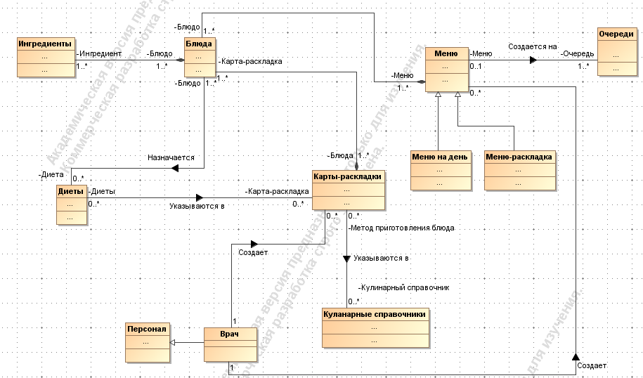

Рисунок 4 – Диаграмма классов предметной области

## Состав функциональной структуры

Структура системы состоит из следующих компонентов:

* модуль авторизации и подключения к БД;
* модуль позволяющий ввести учет сотрудников ;
* модуль назначающий права доступа к ИС;
* модуль ведения справочника ингредиентов с расчетом химического состава;
* модуль позволяющий создавать карты-раскладок на блюда, рассчитать химический состав блюда по химическому составу ингредиентов;
* модуль ведения справочника по блюдам;
* модуль позволяющий создавать меню по времени приема;
* модуль формирования необходимых отчетов: меню – раскладки, карточки – раскладки, меню на день;
* модуль ведения кулинарных справочников и возможность назначить справочник для блюда;
* модуль ведения справочников по диетам и возможность назначить диету для блюда.
* модуль создания очереди и создания меню для неё.

4.1.3 Описание автоматизируемых функций

4.1.3.1 Исходные данные

4.1.3.1.1 Материалы и документы, используемые при разработке функциональной части автоматизируемой системы

* техническое задание на разработку ИС;
* образцы отчетов: меню-раскладка, меню на день, карточка-раскладка;
* характеристика, химический состав и энергетическая ценность стандартных диет.

4.1.3.1.2 Описание информационной модели объекта

Информационная модель объекта модуля формирование отчетов оперирует следующими данными:

* для создания отчета карточки-раскладки, необходимы данные:

1. название ингредиентов;
2. белки, жиры, углеводы, калории ингредиентов;
3. название блюда;
4. общий вес блюда
5. ориентировочная стоимость блюда;
6. список диет на блюдо;
7. номер карточки – раскладки;
8. метод приготовления блюда;
9. указание кулинарных справочников;
10. указание кто составлял карту и утвердил.

* для создания меню на день, необходимы данные:

1. название блюда;
2. время подачи блюда;
3. вес порции блюда;
4. дату составления меню.

* для создания меню-раскладки, необходимы данные:

1. название блюда;
2. название всех ингредиентов необходимые при приготовлении блюд;
3. веса ингредиентов в зависимости от порций;
4. время подачи блюд;
5. количество порций;
6. вес блюда.

4.1.3.1 Цели автоматизированной системы и автоматизируемые функции

В процессе создания системы должны быть достигнуты следующие цели:

## облегчение работы сотрудников санатория-профилактория;

## перевод бумажных носителей на электронные носители.

4.1.3.2 Функции, выполняемые системой:

* создание и ведение карт-раскладок на блюда, расчет химического состава блюда по химическому составу ингредиентов;
* создание и ведение меню по времени приема;
* расчет меню-раскладки;
* ведение штата сотрудников;
* ведение справочника ингредиентов с расчетом химического состава;
* ведение справочника диетам и возможность назначить диету для блюда;
* ведение справочника блюдас возможностью добавления ингредиентов в блюдо;
* ведение кулинарными справочниками и возможность назначить справочник для блюда;
* создание очереди и формирование меню на очередь;
* формирование необходимых отчетов: меню – раскладки, карточки – раскладки, меню на день.

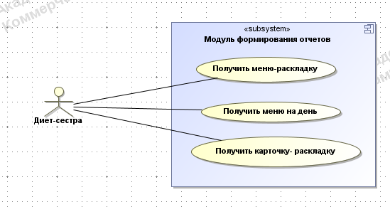Возможности, предоставляемые модулем формирования отчетов, приведены на рис. 5.

Рисунок 5- Диаграмма варианта использования для модуля формирования отчета

Возможности, предоставляемые модулем назначение прав пользователям, приведены на рис.6:

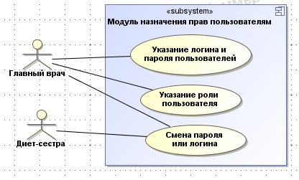

Рисунок 6- Диаграмма варианта использования для модуля назначение прав пользователям

Возможности, предоставляемые модулем авторизации, приведены на рис. 7:

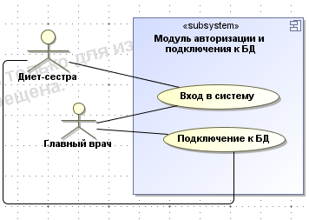

Рисунок 7- Диаграмма варианта использования для авторизации

4.1.3.3 Характеристика функциональной структуры

4.1.3.3.1 Перечень подсистем АС

В подсистеме формирования отчетов, реализуются следующие функции:

* создание отчета меню на день;
* создание отчета меню-раскладки на завтрак, обед и ужин;
* создание отчета карточка-раскладка.

В подсистеме авторизации и назначение прав пользователям, реализуются следующие функции:

* доступ к ИС;
* назначение прав пользователям: указание логина, пароля и роли пользователя, смена логина и пароля, сброс логина и пароля.

4.1.3.3.2 Описание процесса выполнения функций

4.1.3.3.2.1 Создание отчетов меню на день, меню-раскладки

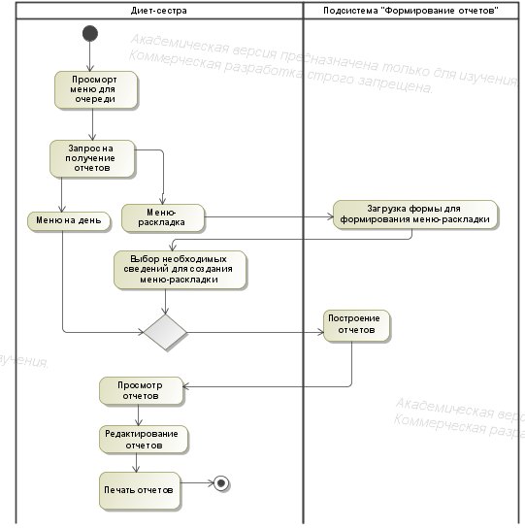

Рисунок 8- Диаграмма деятельности для модуля «Формирование отчетов. Меню на день и меню-раскладка»

1. Меню для очереди, представляет собой форму в которой отображаются блюда подаваемые на завтрак, обед и ужин.
2. Запрос на получение отчетов представляет собой запрос пользователя к приложению, реализующей соответствующий графический интерфейс, представляющий собой набор экранных форм для выбора определенных сведений;
3. Форма для формирования меню-раскладки, в ней выбираются сведения необходимые для составления меню-раскладки:

* составитель меню-раскладки;
* кем утверждается меню-раскладка.

1. Выбор необходимых сведений для создания меню-раскладки, представляет собой выбор необходимых сведений описанных в пункте 3.
2. Построение отчетов: представляет собой, выполнение программного кода в результате которого пользователь, получает нужный ему отчет в электронном виде (документ word), в результате пользователь может его отредактировать как ему надо и в последующем распечатать.

Скриншот формы элемента подсистемы «Формирование отчетов: Меню-раскладка » приведен на рис. 9 :

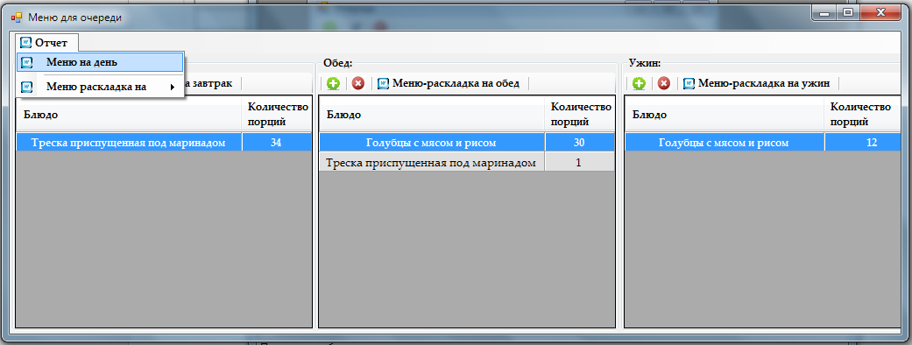Рисунок 9 – Скриншот формы элемента подсистемы «Формирование отчетов: Меню-раскладка и Меню на день»

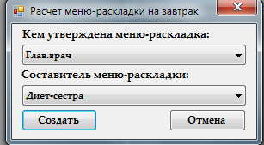

Рисунок 10 – Скриншот формы расчета «Меню-раскладки »

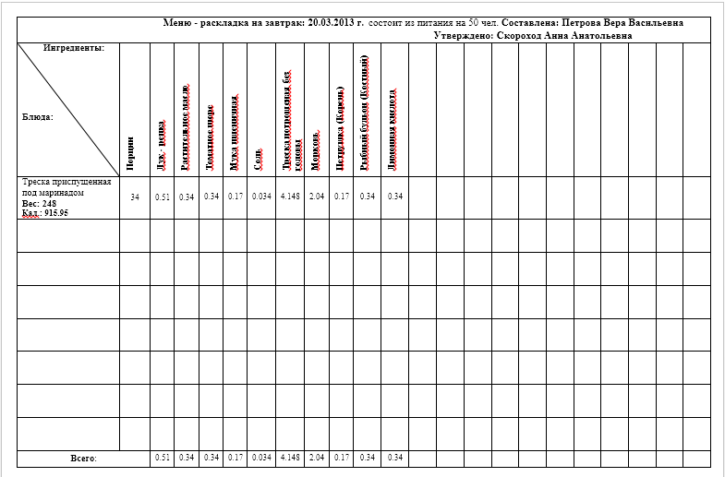

Рисунок 11 – Пример отчета « Меню-раскладки на завтрак»

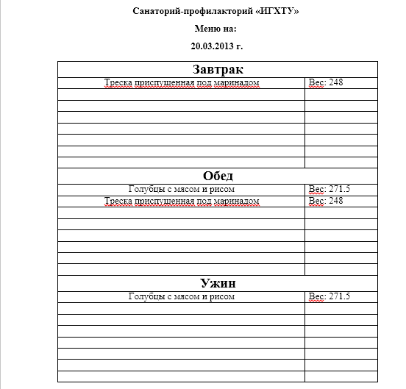

Рисунок 22– Пример отчета «Меню на день»

4.1.3.3.2.2 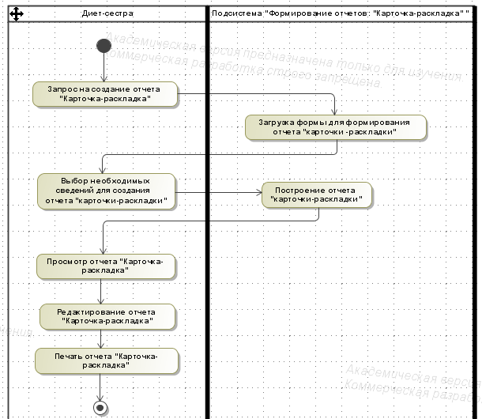Создание отчета «карточка-раскладка»

Рисунок 13- Диаграмма деятельности для модуля «Формирование отчетов. Карточка-раскладка»

1. Запрос на получение отчетов представляет собой запрос пользователя к приложению, реализующей соответствующий графический интерфейс, представляющий собой набор экранных форм для выбора определенных сведений;
2. Форма для формирования отчета «Карточки-раскладки», в ней выбираются сведения необходимые для составления меню-раскладки:

* составитель карточки-раскладки(ответственные за диеты);
* кем утверждается карта-раскладка;
* список блюд для которого необходимо создать карту-раскладку.

1. Выбор необходимых сведений для создания меню-раскладки, представляет собой выбор необходимых сведений описанных в пункте 2.
2. Построение отчетов: представляет собой, выполнение программного кода в результате которого пользователь, получает нужный ему отчет в электронном виде (документ word), в результате пользователь может его отредактировать как ему надо и в последующем распечатать.

Скриншот формы элемента подсистемы «Формирование отчетов: Карточка-раскладка » приведен на рис.14:

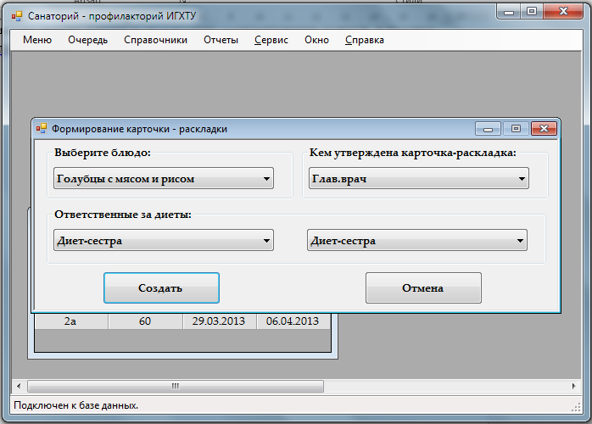

Рисунок 14- Скриншот формы элемента подсистемы «Формирование отчетов. Карточка-раскладка»

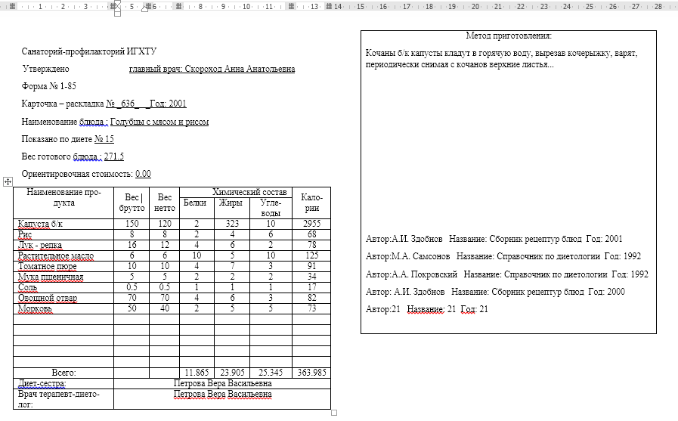

Рисунок 15 – Пример отчета: « Карточка-раскладка»

Доступ к ИС

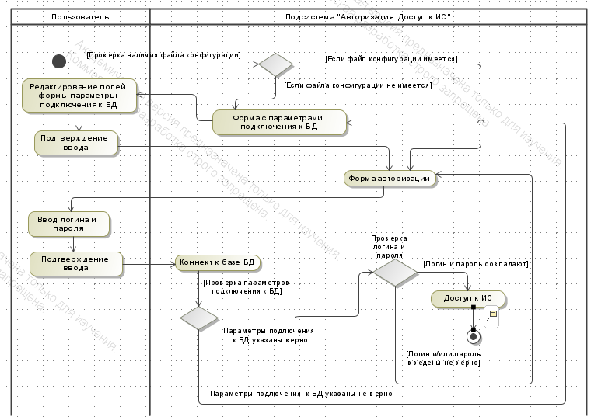

Рисунок 16- Диаграмма деятельности для модуля « Авторизация. Доступ к ИС»

1. При первом запуске приложения, происходит загрузка формы параметров подключения к БД, пользователь вводит в поля формы нужные настройки;
2. Далее происходит загрузка формы авторизации, где пользователь указывает логин, пароль;
3. Потом происходит присоединение к БД, если параметры подключения указаны не верно, то выводится сообщение об ошибке и загружается форма параметров подключения к БД;
4. Если параметры подключения к БД указаны верно, то происходит безошибочное подключение к БД и проверяется введенный пользователем логин и пароль, с логином и паролем из БД, если они совпадают, значит происходит доступ к ИС с определенными правами.

Скриншот формы элемента подсистемы «Авторизации и формы параметров подключения к БД» приведен на рис.17 и рис.18:

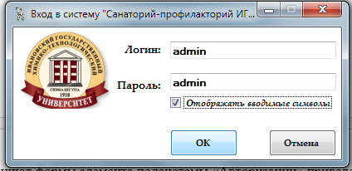

Рисунок 17 – Скриншот формы элемента подсистемы «Авторизации»

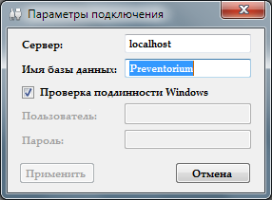

Рисунок 18 - Скриншот формы параметров подключения к БД

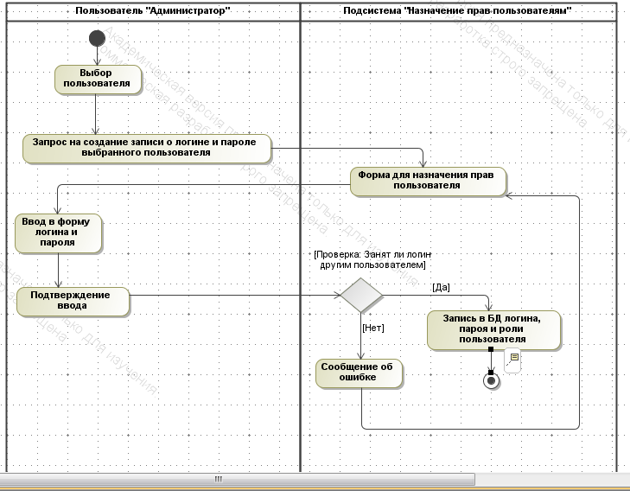Назначение прав пользователям (указание логина, пароля и роли пользователя)

Рисунок 19 - Диаграмма деятельности для модуля «Назначение прав пользователей»

1. Прежде чем назначить права пользователю , его необходимо выбрать;
2. Запрос на создание записи о логинах и паролях представляет собой запрос пользователя к приложению, реализующей соответствующий графический интерфейс, представляющий собой набор экранных форм для выбора определенных сведений;
3. Форма для назначения прав пользователям, в неё вводятся сведения необходимые для назначения прав пользователей:

* логин, пароль и роль пользователя;

1. После ввода в форму логина, пароля и роли пользователя, проверяется свободен ли введенный логин, если он свободен, то логин, пароль и роль пользователя успешно заносится в БД.

Скриншот формы элемента подсистемы «Назначения прав пользователям: Добавление логина и пароля » приведен на рис.20 :

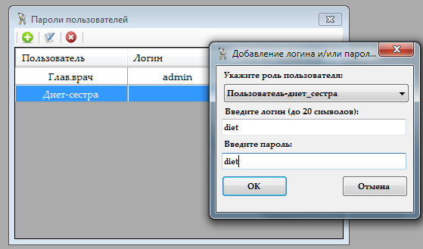

Рисунок 20 - Скриншот формы подсистемы «Назначения прав пользователям: Добавление логина и пароля »

4.1.3.3.2.5 Назначение прав пользователям (смена логина или пароля, роли пользователя )

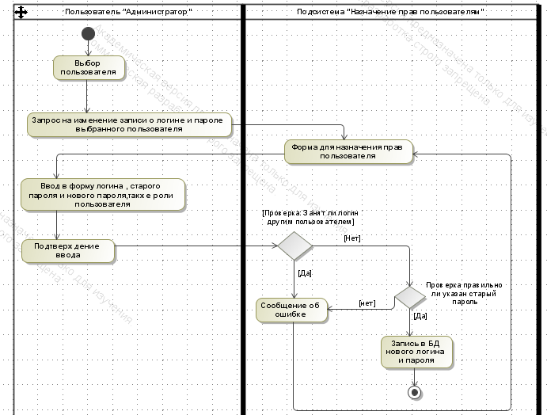

Рисунок 21 – Диаграмма деятельности для модуля «Назначение прав пользователей.Смена логина или пароля, роли пользователя»

Скриншот формы элемента подсистемы «Назначения прав пользователям: Смена логина или пароля, роли пользователя» приведен на рис.22:

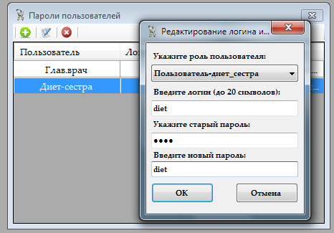

Рисунок 22 **–** Скриншот формы подсистемы «Назначения прав пользователям: Смена логина или пароля, роли пользователя »

1. Прежде чем изменить права пользователю , его необходимо выбрать;
2. Запрос на изменение записи о логинах и паролях представляет собой запрос пользователя к приложению, реализующей соответствующий графический интерфейс, представляющий собой набор экранных форм для выбора определенных сведений;
3. Форма для назначения прав пользователям, в неё вводятся сведения необходимые для назначения прав пользователей:

* логин, старый пароль, новый пароль и роль пользователя;

После ввода в форму логина, пароля и роли пользователя, проверяется свободен ли введенный логин, если он свободен, то проверяется правильно ли введен старый пароль, если старый пароль указан верно, то в БД успешно записывается новый логин и пароль.

4.1.3.3.2.6 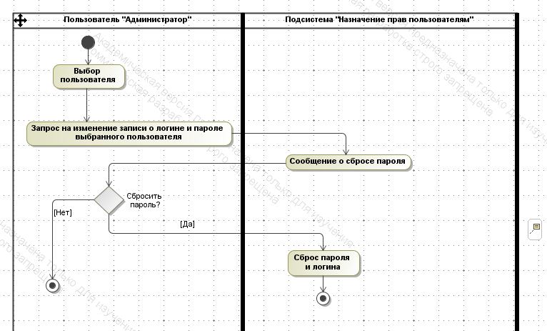Назначение прав пользователям (сброс логина, пароля)

Рисунок 23- Диаграмма деятельности для модуля «Назначение прав пользователей. Сброс логина или пароля»

1. Прежде чем изменить права пользователю , его необходимо выбрать;
2. Запрос на изменение записи о логинах и паролях представляет собой запрос пользователя к приложению, реализующей соответствующий графический интерфейс, представляющий собой набор экранных форм для выбора определенных сведений;
3. Далее появляется сообщение о сбросе логина и пароля, если пользователь нажимает «Да», то происходит сброс логина и пароля, т.е. логину и паролю в БД присваивается значение NULL.

Пример сброса пароля в модуле «Назначение прав пользователям», показан на рисунке:

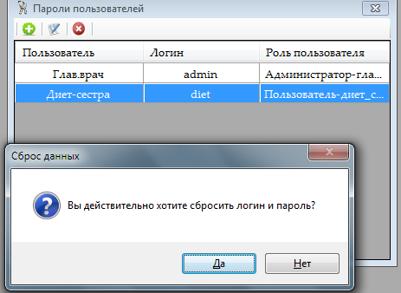

Рисунок 24 **–** Скриншот формы подсистемы «Назначения прав пользователям: Сброс логина или пароля »

4.1.4 Описание информационного обеспечения системы

4.1.4.1 Состав информационного обеспечения системы

В состав информационного обеспечения системы входят:

- база данных– предназначается для хранения информации о ингредиентах, также о ингредиентах в блюде, о блюдах и диетах, еще также хранить информацию о кулинарных книгах, карт-раскладок, меню на очереди, блюдах в меню и т.п. Более подробно будет показано на схеме БД.

4.1.4.2 Организация информационного обеспечения

4.1.4.2.1 Принципы организации информационного обеспечения

Информационное обеспечение системы организовано в виде базы данных, которая предназначена для использования какой-либо определенной подсистемой.

4.1.4.2.2 Обоснование выбора носителей данных

Для хранения данных информационного обеспечения системы предназначается один, основной жесткий диск сервера, предназначенный для хранения файлов всех компонентов системы.

4.1.4.2.3 Принципы и методы контроля в маршрутах обработки данных

Все поступающие в систему данные проверяются:

* на уровне MSSQL в виде проверки полей на NULL и проверку входной строки на определенный тип данных , а также проверку на уникальные ключи определенных полей;
* на уровне кода С#, в виде проверки содержания полей, обязательных к заполнения и проверку содержания полей определенного типа данных, а также проверку уникальных ключей определенных полей , где на уровне MSSQL невозможно установить уникальные ключи на поле.

4.1.4.2.4 Описание решений, обеспечивающих информационную совместимость АС с другими системами

Для обеспечения информационной совместимости АС с другими системами при разработке и реализации базы данных системы приняты следующие решения:

* использования СУБД стороннего разработчика;
* использование стандартизированных протоколов доступа к базе данных системы;
* логическое разделение объектов в базе данных системы

4.1.4.3 Организация сбора и передачи информации

4.1.4.3.1 Источники и носители информации

В качестве источников информации для системы выступает конечный пользователь системы, вводя всю информацию через специально предоставляемый системой пользовательский интерфейс.

4.1.4.4 Построение системы классификации и кодирования

4.1.4.4.1 Классификации объектов, принятые для применения в АС

* ингредиенты (содержит список ингредиентов );
* блюда (содержит список блюд);
* кулинарные книги (содержит список кулинарных справочников);
* диеты (содержит список ингредиентов);
* ингредиенты в блюде(содержит список ингредиентов входящих в различные блюда);
* диеты на блюда (содержит список диет , которые назначаются определенным блюдам);
* блюда в кулинарных книгах (содержит список блюд, которые приготавливаются по методу указанному в данной кулинарной книге) ;
* меню на день (содержит дату создания меню на определенный день);
* меню (содержит очереди для которых создается меню);
* блюда в меню (содержит список блюд находящиеся в меню);
* очередь (содержит список очередей);
* пользователи (содержит список рабочих в профилактории, а также их пароли и логины);
* карточка-раскладка (указывается цена блюда, также метод приготовления блюда)

4.1.4.4.2 Методы кодирования объектов классификации в новых классификаторов

В базе данных системы для обозначения классификаторов объектов системы используются следующие обозначения:

* ингредиенты – Ingridients;
* блюда – foods;
* кулинарные книги – cooking book;
* диеты – diets;
* ингредиенты в блюде – Ingridients_in_food;
* диеты на блюда – food_In_diets;
* блюда в кулинарных книгах – foodInBook ;
* меню на день – menu_in_day;
* меню – menu;
* блюда в меню – food_in_menu;
* очередь – queue;
* пользователи – users;
* карточка-раскладка– cards.

4.1.4.5 Организация внутримашинной информационной базы

4.1.4.5.1 Принципы построения внутримашинной базы

Для организации внутримашинной базы данных системы используется реляционная модель данных. Реляционная схема базы данных, построенная на основе модели данных помещается в реляционную СУБД, предназначенную для выполнения запросов к базе данных и обеспечению доступа к ней.

Структура внутримашинной информационной базы

Фрагмент схемы БД, используемой системой приведен на рис.25:

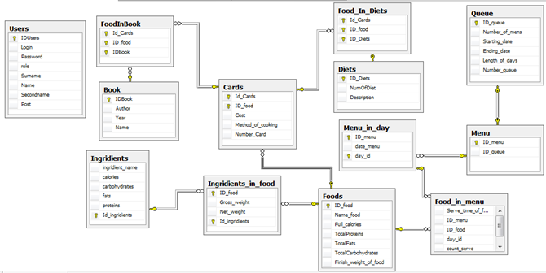Схема БД системы содержит таблицы и поля, описанные в табл. 5

Рисунок 25- Схема БД

Таблица 5 – Названия и содержимое таблиц базы данных

|  |  |  |  |  |  |
| --- | --- | --- | --- | --- | --- |
| Ингредиенты – Ingridients | | | | | |
| аннойft_name | String | | | | Имя ингредиента |
| calories | Float | | | | Калории |
| carbohydrates | Float | | | | Углеводы |
| fats | Float | | | | Жиры |
| proteins | Float | | | | Белки |
| Id_ingridients | int | | | | Идентификатор ингредиента |
| Ингредиенты в блюде – Ingridients_in_food | | | | | |
| ID_food | | | int | | Идентификатор блюда |
| Gross_weight | | | Float | | Вес брутто |
| Net_weight | | | Float | | Вес нетто |
| Id_ingridients | | | Float | | Идентификатор ингредиента |
| Блюда –Foods | | | | | |
| ID_food | | | int | | Идентификатор блюда |
| Name_food | | | varchar(70) | | Название блюда |
| Продолжение таблицы 5 | | | | | |
| Full_calories | | | float | | Калории блюда |
| TotalProteins | | | float | | Белки в блюде |
| TotalFats | | | float | | Жиры в блюде |
| TotalCarbohydrates | | | float | | Углеводы в блюде |
| Finish_weight_of_food | | | float | | Общий вес блюда |
| Диеты – Diets | | | | | |
| ID_Diets | | | int | | Идентификатор диеты |
| NumOfDiet | | | varchar(20) | | Номер диеты |
| Description | | | varchar (max) | | Описание диеты |
| Карточки – раскладки –Cards | | | | | |
| Id_Cards | | int | | Идентификатор карты | |
| ID_food | | int | | Идентификатор блюда | |
| Cost | | smallmoney | | Цена блюда | |
| Method_of_cooking | | varchar (max) | | Метод приготовления | |
| Number_Card | | varchar(20) | | Номер карты | |
| Кулинарные книги –Book | | | | | |
| IDBook | | | int | Идентификатор книги | |
| Author | | | varchar(300) | Автор | |
| Year | | | int | Год | |
| Name | | | varchar(70) | Навзание книги | |
| Очередь – Queue | | | | | |
| ID_queue | | | int | Идентификатор очереди | |
| Number_of_mens | | | int | Общее число человек в очереди | |
| Starting_date | | | datetime | Дата начала очереди | |
| Ending_date | | | datetime | Дата окончания очереди | |
| Length_of_days | | | int | Количество дней в очереди | |
| Number_queue | | | varchar(50) | Номер очереди | |
| Пользователи – Users | | | | | |
| IDUsers | | | int | Идентификатор пользователя | |
| Login | | | varchar(20) | Логин | |
| Password | varchar(32) | | | Пароль | |
| Окончание таблицы 5 | | | | | |
| role | varchar(50) | | | Роль | |
| Surname | varchar(50) | | | Фамилия | |
| Name | varchar(50) | | | Имя | |
| Secondname | varchar(50) | | | Отчество | |
| Post | varchar(50) | | | Должность | |
| Меню –Menu | | | | | |
| ID_menu | Int | | | Идентификатор меню | |
| ID_queue | Int | | | Идентификатор очереди | |
| Меню на день - Menu_in_day | | | | | |
| ID_menu | int | | | Идентификатор меню | |
| date_menu | datetime | | | Дата создания меню | |
| day_id | int | | | Идентификатор дня | |
| Блюда в кулинарных книгах – FoodInBook | | | | | |
| Id_Cards | int | | | Идентификатор карты | |
| ID_food | int | | | Идентификатор блюда | |
| IDBook | int | | | Идентификатор книги | |
| Диеты на блюда- Food_In_Diets | | | | | |
| Id_Cards | int | | | Идентификатор карты | |
| ID_food | int | | | Идентификатор блюда | |
| ID_Diets | int | | | Идентификатор диеты | |
| Блюда в меню – Food_in_menu | | | | | |
| Serve_time_of_food | char(18) | | | Время подачи блюда | |
| ID_menu | int | | | Идентификатор меню | |
| ID_food | int | | | Идентификатор блюда | |
| day_id | int | | | Идентификатор дня | |
| count_serve | int | | | Количество порций | |

4.1.5 Схема структурная комплекса технических средств

Компоненты системы могут располагаться, как на персональном компьютере пользователей необходимый , для обеспечения функционирования системы.

Также компоненты системы, могут располагаться на отдельном физическом сервере необходимый для обеспечения функционирования системы, т.е. пользователь может запустить приложение находящиеся на сервере

База данных располагается на отдельном физическом сервере, т.е. база данных не будет располагаться на компьютерах пользователей.

4.1.6 Контрольный пример

4.1.6.1 Подсистемы авторизации и формирования отчетов

Для выполнения контрольного примера необходимо:

1. Создать в СУБД MSSQL базу данных «Preventorium» и запустить скрипт на диске с системой;

*Примечание*: Если не хотите запускать скрипт создания БД, то можете через ErwinDataModeler открыть модель БД с диска с системой, а далее подключиться к БД «Preventorium» и запустить генерацию создания БД;

*Примечание* *2*: Можно импортировать БД в СУБД MSSQL, для этого необходимо при импортировании указать путь к БД «Preventorium», которая находится на диске с системой

1. Создать в СУБД MSSQL пользователя на ваше усмотрение, предоставив ему права чтения/записи в созданной базе данных «Preventorium»;
2. Запустить приложение (при первом запуске появиться форма подключения к БД, укажите нужные параметры подключения к БД);
3. Авторизоваться: указать логин и пароль пользователя :admin ;
4. Для получения отчета «Карточка-раскладка», необходимо заполнить таблицу «Ингредиенты» сведениями, а также создать блюда, нажав на пункт меню «Блюда» и указать из каких ингредиентов будет состоять блюдо (открыв блюдо на редактирование (кнопка редактирование)). Далее необходимо назначить диеты для блюда в меню диеты в блюде, предварительно заполнив таблицу «Диеты». Еще необходимо указать метод приготовления блюда, стоимость блюда и номер карточки- раскладки в меню «Карточка раскладка», потом указать по какому кулинарному справочнику готовилось блюдо в пункте меню «Кулинарный справочник».

Далее нажать кнопку «Создать карточку-раскладку» в меню «Отчеты» на главной форме или в пункте меню блюда (открыв блюдо на редактирование (кнопка редактирование)), в результате в электронном виде в Microsoft Word откроется «Карточка-раскладка».

1. Для получения отчета «Меню на день», необходимо создать очередь нажав на меню «Просмотр очереди», далее создать «Меню для очереди», для этого необходимо нажать на меню «Меню для очереди» и указать нужный номер очереди, для которой создается меню, потом необходимо указать число когда создается меню в форме «Меню на день», открыв созданное меню на день на редактирование, откроется форма «Меню для очереди», где необходимо добавить блюда на завтрак, обед или ужин. Теперь для получения отчета меню на день нужно в меню «Отчеты» нажать на кнопку «Меню на день», после чего в результате в электронном виде в Microsoft Word откроется «Меню на день».
2. Для получения отчета «Меню-раскладка», необходимо создать очередь, нажав на меню «Просмотр очереди», далее создать «Меню для очереди» для этого необходимо нажать на меню «Меню для очереди» и указать нужный номер очереди, для которой создается меню, потом необходимо указать дату создания меню в форме «Меню на день», открыв созданное меню на день на редактирование (кнопка редактирование), откроется форма «Меню для очереди», где необходимо добавить блюда на завтрак, обед или ужин. Теперь для получения отчета меню на день нужно в меню «Отчеты» нажать на кнопку «Меню – раскладка» либо на кнопки: «Меню-раскладка на завтрак, обед, ужин », после чего в результате в электронном виде в Microsoft Word откроется «Меню – раскладка».

Примеры выше описанных действий, приведены на рисунках:



Рисунок 27 – Авторизация в системе

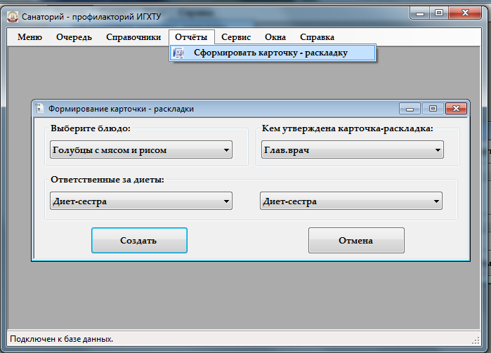

Рисунок 28 – Пример получения отчета «Карточка-раскладка» через главное окно приложения

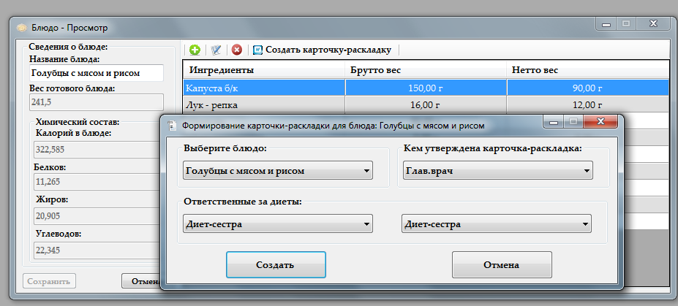

Рисунок 29 – Пример получения отчета «Карточка-раскладка» через пункт в меню блюда (открыв блюдо на редактирование (кнопка редактирование))

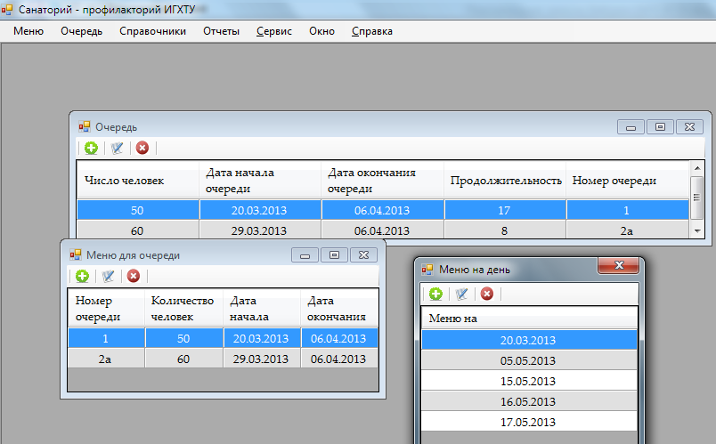

Рисунок 30 – Скриншот заполненных основных таблиц необходимых для создания отчетов: «Меню на день» и «Меню-раскладок»

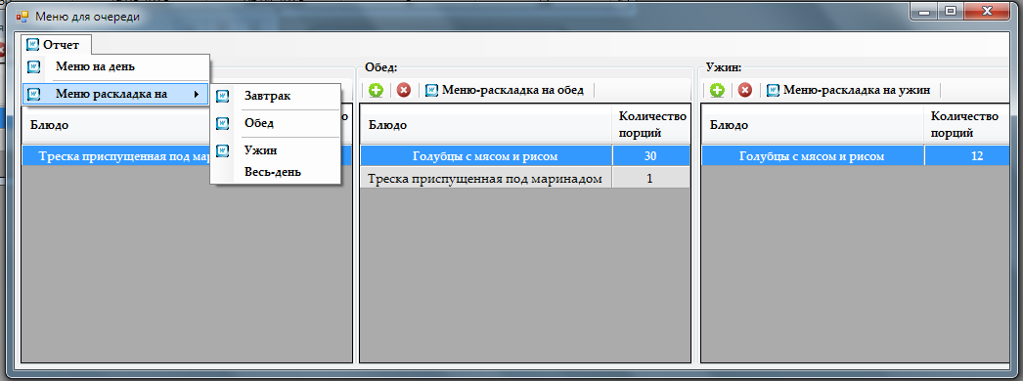

РиРисунок 31 – Скриншот формы составления меню для определенной даты в нашем случае 20.03.2013, а также так же составления меню-раскладки

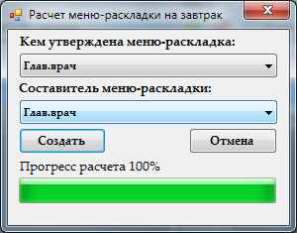

Рисунок 32- Скриншот формы расчета «Меню-раскладки на завтрак»

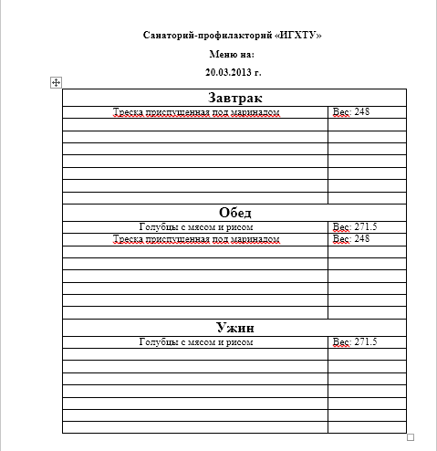Рисунок **33**- Пример отчета: «Меню на день»

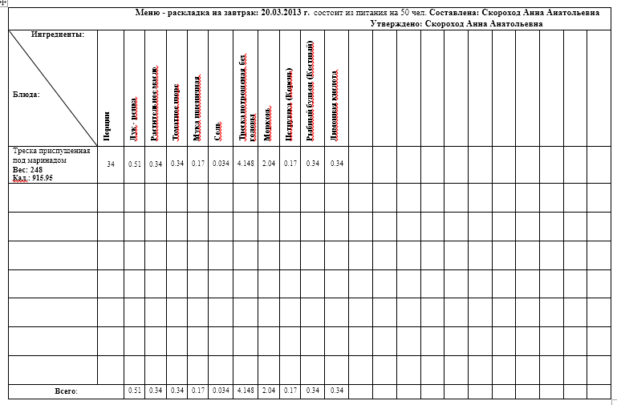

Рисунок 34 – Пример отчета: «Меню – раскладка на завтрак» на 20.03.2013»

4.1.6.2 Подсистема «Назначение прав пользователям»

Для выполнения контрольного примера необходимо:

1. Создать в СУБД MSSQL базу данных «Preventorium» и запустить скрипт на диске с системой;

*Примечание*: Если не хотите запускать скрипт создания БД, то можете через ErwinDataModeler открыть модель БД с диска с системой, а далее подключиться к БД «Preventorium» и запустить генерацию создания БД;

*Примечание* *2*: Можно импортировать БД в СУБД MSSQL, для этого необходимо при импортировании указать путь к БД «Preventorium», которая находится на диске с системой

1. Создать в СУБД MSSQL пользователя на ваше усмотрение, предоставив ему права чтения/записи в созданной базе данных «Preventorium»;
2. Запустить приложение (при первом запуске появиться форма подключения к БД, укажите нужные параметры подключения к БД);
3. Авторизоваться: указать логин и пароль пользователя : admin ;
4. Далее происходит вход в систему в роли «Администратора».После чего вы можете назначать права пользователям.

*Примечание:* При назначении прав пользователям, существует две роли:

* «Администратор», где пользователю доступны функции, добавления логина и пароля, также редактирование логина, пароля и роли пользователя и сброс логина и пароля.
* «Рядового пользователя», где пользователю доступны функция только смена логина и пароля.

Пример назначения прав пользователям изображен на рисунках:



Рисунок 35 – Скриншот формы назначения прав пользователям: В данном случае права назначаются для диет сестры, указывается логин и пароль пользователя

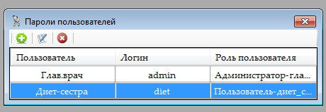

Рисунок 36- Успешное назначение прав пользователю «Диет-сестра»



Рисунок 37– Скриншот формы назначения прав пользователям: В данном случае происходит смена логина и пароля диет-сестры

Рисунок 38- Успешная смена логина и/или пароля пользователя



Рисунок 39- Сброс логина и пароля пользователя : «Диет-сестра»

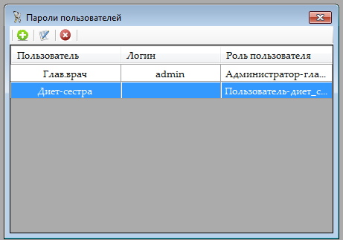

Рисунок 40 – Успешный сброс пароля и логина пользователя: «Диет-сестра»

5 РАБОЧИЙ ПРОЕКТ

## 5.1 Руководство администратора

## 5.1.1 Предварительная подготовка к установке системы

Перед установкой системы необходимо сначала, установить Microsoft SQL Server 2008 R2.

Далее необходимо:

1. Создать в СУБД MSSQL базу данных «Preventorium»,и запустить скрипт на диске с системой;

*Примечание*: Если не хотите запускать скрипт создания БД, то можете через ErwinDataModeler открыть модель БД с диска с системой, а далее подключиться к БД «Preventorium» и запустить генерацию создания БД;

*Примечание* *2*: Можно импортировать БД в СУБД MSSQL, для этого необходимо при импортировании указать путь к БД «Preventorium», которая находится на диске с системой

1. Создать в СУБД MSSQL пользователя на ваше усмотрение, предоставив ему права чтения/записи в созданной базе данных «Preventorium»;

5.1.1.1 Проверка работоспособности БД , перед использованием приложения

5.1.1.1.1 Содержимое заполненных таблиц в базе данных в MS SQL Server 2008

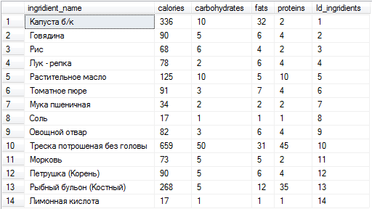

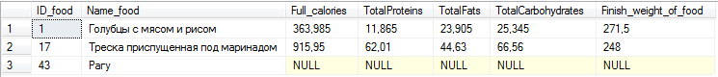Рисунок 41 – Содержимое таблицы Ingridients

Рисунок 42 – Содержимое таблицы Foods

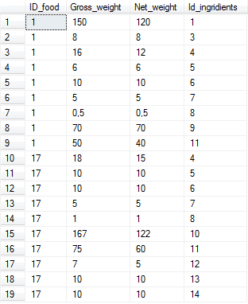

Рисунок 43 – Содержимое таблицы Ingridients_in_Food

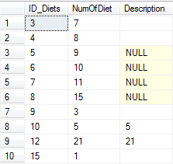

Рисунок 44 – Содержимое таблицы Diets

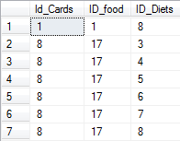

Рисунок 45– Содержимое таблицы Food_in_Diets

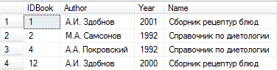

Рисунок 46– Содержимое таблицы Book

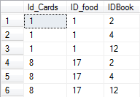

Рисунок 47 – Содержимое таблицы FoodInBook



Рисунок 48– Содержимое таблицы Queue



Рисунок 49– Содержимое таблицы Menu

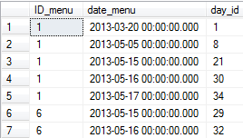

Рисунок 50– Содержимое таблицы Menu_in_day



Рисунок 51 – Содержимое таблицы Users

5.1.1.1.2 Проверка работоспособности расчета калорий в таблице Ingridients



Рисунок 52– Изменение значения fats ингредиента «Капуста» в таблице Ingridients



Рисунок 53– Успешный пересчет калорий ингредиента «Капуста»

Как видно калории пересчитываются по формуле (1) см. пункт 3.4.2.2 , изменив значение fats(жиры) на 10.

5.1.1.1.3 Проверка работоспособности расчета калорий, веса, белков, жиров, углеводов блюда в таблице Foods

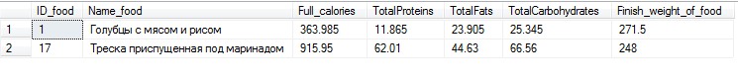

Рисунок 54 – Исходные значения таблицы Foods



Рисунок 55– Изменение значения Net_weigt (Вес нетто) ингредиента «Капуста» в таблице Ingridients_in_foods



Рисунок 56– Успешный пересчет калорий, углеводов, белков блюда

Как видно калории, углеводы и белки блюда пересчитываются по формуле (3) см. пункт 3.4.2.3 , изменив значение Net_weigt (Вес нетто)на 90.

## 5.1.2 Установка системы

1) Запустить установщик приложения, предоставленный на диске с системой;

2) Следовать пунктам установщика;

5.1.2.1 Состав дистрибутива

В состав дистрибутива системы входят:

* программные компоненты системы;
* установочный файл системы;
* скрипт создания базы данных системы;
* настоящая рабочая документация системы;
* база-данных системы(c тестовым набором данных);
* скрипт тестового набора данных;
* модель базы данных.

5.1.3 Запуск приложения

1) Запустить приложение «Санаторий-профилакторий»;

При первом запуске система попросит вас указать параметры подключения к БД, укажите их:



Рисунок 55– Форма параметров подключения к БД

Далее необходимо пройти авторизацию:

* при первом запуске системы (далее возможно изменить) логин и пароль: admin;

Пример авторизации приведен на рисунке 57:



Рисунок 57– Форма авторизации

Далее можете работать с приложением, где при необходимости в меню «Персонал», нужно ввести ФИО человека и его должность, а далее в меню «Назначение прав пользователям» назначить роли пользователям и указать их логин и пароль.

Пример назначения прав пользователям, просмотр и редактирование логинов и паролей, приведен на рисунке 58:



Рисунок 58– Форма назначения прав пользователям

5.2 Руководство пользователя

5.2.1 Введение

5.2.1.1 Область применения

5.2.1.1.1 Краткое описание возможностей

* создание и ведение карт-раскладок на блюда, расчет химического состава блюда по химическому составу ингредиентов;
* создание и ведение меню по времени приема;
* расчет меню-раскладки;
* ведение штата сотрудников;
* ведение справочника ингредиентов с расчетом химического состава;
* ведение справочника диетам и возможность назначить диету для блюда;
* ведение справочника блюда с возможностью добавления ингредиентов в блюдо;
* ведение кулинарными справочниками и возможность назначить справочник для блюда;
* создание очереди и формирование меню на очередь;
* формирование необходимых отчетов: меню – раскладки, карточки – раскладки, меню на день

5.2.1. 2 Назначение и условия применения

5.2.1.2.1 Виды деятельности, функции

Система предназначается для обеспечения возможностей:

* составления меню на день;
* составления меню-раскладки;
* составления карточки-раскладки.

5.2.1.3 Программные и аппаратные требования к системе

Требования к аппаратному обеспечению сервера системы(должны соответствовать минимальным требованиям Microsoft SQL Server 2008 R2):

* процессор: 1 гигагерц (ГГц)
* ОЗУ: 1 гигабайт (ГБ) для 32-разрядной версии или 2 ГБ для 64-разрядной версии;
* свободное место на жестком диске: 16 гигабайт (ГБ) для 32-разрядной версии или 20 ГБ для 64-разрядной версии;
* графический адаптер: графическое устройство Microsoft DirectX 9.
* сетевой адаптер 100-1000 М/бит.

Требования к аппаратному обеспечению системы (должны соответствовать минимальным требованиям Microsoft Office 2003/2007/2010/2013):

Таблица 6– Требования к аппаратному обеспечению системы

|  |  |
| --- | --- |
| Процессор | 32-разрядный (x86) процессор с тактовой частотой 1 ГГц |
| Память | 1 ГБ ОЗУ |
| Жесткий диск | 3,0 ГБ свободного места на жестком диске. |
| Дисплей | Для использования аппаратного ускорения графики необходима графическая плата с поддержкой DirectX9 |
| Сетевой адаптер | 100-1000 М/бит |

Требования к программному обеспечению системы:

* операционная система Windows: Windows Xp/Vista/7/8;
* СУБД Microsoft SQL Server версии2008;
* аннойft Office 2003/2007/2010/2013.

5.3 Работа с приложением (подсистема «Формирование отчетов», «Авторизация», «Назначение прав пользователям»)

5.3.1 Работа пользователя с приложением (подсистема «Формирование отчетов», «Авторизация», «Назначение прав пользователям»)

1) Запустить приложение «Санаторий-профилакторий»;

При первом запуске система попросит вас указать параметры подключения к БД, укажите их:



Рисунок 59– Форма «Параметры подключения к БД»

* + 1. Далее необходимо пройти авторизацию: укажите ваш логин и пароль в соответствующих полях, предварительно узнав их у администратора;

Пример авторизации:

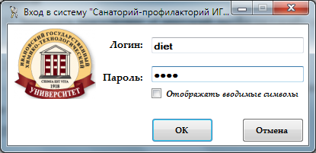

Рисунок 60– Форма авторизации

Зайдя в систему, вы можете поменять логин и/или пароль, указав старый пароль и введя новый, пример показан на рисунке:

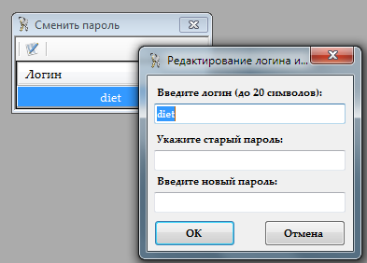

Рисунок 61– Форма смена пароля и/логина пользователя с ролью «Рядового пользователя»

*Примечание:* При назначении прав пользователям, существует две роли:

* «Администратор», где пользователю доступны функции, добавления логина и пароля, также редактирование логина, пароля и роли пользователя и сброс логина и пароля;
* «Рядового пользователя», где пользователю доступны функция только смена логина и пароля;
  1. Далее можете работать с приложением.

5.3.1.1 Пример составления карточки-раскладки для блюда

Для получения отчета «Карточка-раскладка», необходимо заполнить таблицу «Ингредиенты» сведениями, а также создать блюда, нажав на пункт меню «Блюда» и указать из каких ингредиентов будет состоять блюдо (открыв блюдо на редактирование (кнопка редактирование)). Далее необходимо назначить диеты для блюда в меню диеты в блюде, предварительно заполнив таблицу «Диеты». Еще необходимо указать метод приготовления блюда, стоимость блюда и номер карточки- раскладки в меню «Карточка раскладка», потом указать по акому кулинарному справочнику готовилось блюдо в пункте меню «Кулинарный справочник».

Далее нажать кнопку «Создать карточку-раскладку» в меню «Отчеты» на главной форме или в пункте меню блюда (открыв блюдо на редактирование (кнопка редактирование)), в результате в электронном виде в Microsoft Word откроется «Карточка-раскладка».



Рисунок 63 – Пример получения отчета «Карточка-раскладка» через пункт в меню блюда (открыв блюдо на редактирование (кнопка редактирование))

Рисунок 62 – Пример получения отчета «Карточка-раскладка» через главное окно приложения



Рисунок 64- Пример отчета «Карточка-раскладка »

5.3.1.2 Пример составления меню на день

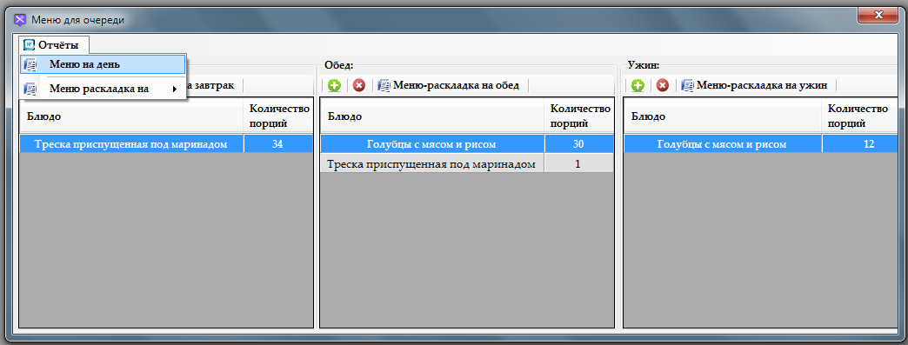Для получения отчета «Меню на день», необходимо создать очередь нажав на меню «Просмотр очереди», далее создать «Меню для очереди», для этого необходимо нажать на меню «Меню для очереди» и указать нужный номер очереди для которой создается меню, потом необходимо указать дату создания меню в форме «Меню на день», открыв созданное меню на день на редактирование(кнопка редактирование), откроется форма «Меню для очереди», где необходимо добавить блюда на завтрак, обед или ужин. Теперь для получения отчета меню на день нужно в меню «Отчеты» нажать на кнопку «Меню на день», после чего в результате в электронном виде в Microsoft Word откроется «Меню на день».

Рисунок 65 – Пример получения отчета «Меню на день» через пункт меню «Отчеты»



Рисунок 66 – Пример отчета «Меню на день»

5.3.1.3 Пример составления меню-раскладки

Для получения отчета «Меню-раскладка», необходимо создать очередь, нажав на меню «Просмотр очереди», далее создать «Меню для очереди» для этого необходимо нажать на меню «Меню для очереди» и указать нужный номер очереди, для которой создается меню, потом необходимо указать дату создания меню в форме «Меню на день», открыв созданное меню на день на редактирование (кнопка редактирование), откроется форма «Меню для очереди», где необходимо добавить блюда на завтрак, обед или ужин. Теперь для получения отчета меню на день нужно в меню «Отчеты» нажать на кнопку «Меню – раскладка» либо на кнопки: «Меню-раскладка на завтрак, обед, ужин », а также либо через контекстное меню, после чего в результате в электронном виде в Microsoft Word откроется «Меню – раскладка».

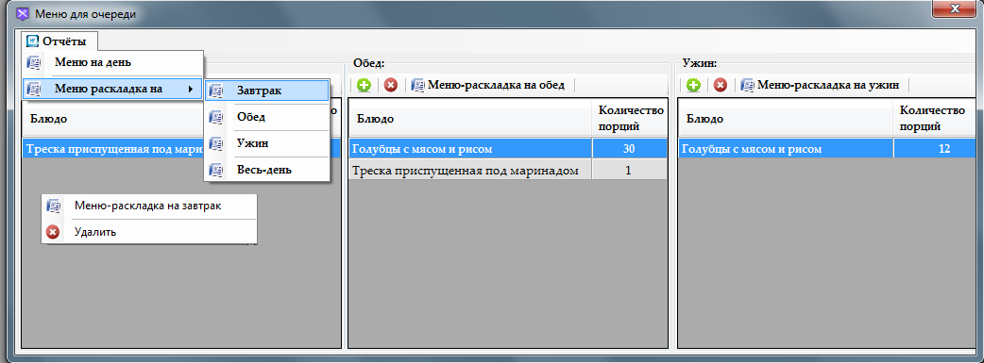

Рисунок 67 – Пример получения отчета «Меню на день» через пункт меню «Отчеты» либо через контекстное меню

Рисунок 68 – Форма расчета «Меню-раскладки»



Рисунок 69 – Пример отчета «Меню-раскладка на завтрак»

6 ЗАКЛЮЧЕНИЕ

В результате выполнения данной квалификационной работы бакалавра была разработана информационная система «Санаторий-профилакторий ИГХТУ».

Благодаря созданию анной ИС, облегчилась работа сотрудников санатория-профилактория ИГХТУ, а именно:

* Диет-сестры – создание меню и расчет меню-раскладки осуществляет ИС, что существенно снижает трудоемкую работу диет – сестры.

## Также благодаря ИС осуществился перевод бумажных носителей на электронные носители, что также ускорило работу сотрудников санатория-профилактория ИГХТУ, т.к. появилась возможность создать несколько экземпляров меню – раскладки с которыми в дальнейшем работают бухгалтер, повар.

На первых стадиях разработки ИС было проведено исследование предметной области и сформированы требования к системе и отдельным ее задачам. На основе полученных данных было разработано техническое задание. Технический проект, разработанный на основе технического задания, содержит общесистемные проектные решения и решения по информационному и программному обеспечению.

Руководство пользователя, иллюстрирующее процесс работы с приложением, содержатся в рабочем проекте.

Разработка осуществлялась с применением современных информационных технологий: среды быстрой разработки приложений(RAD) Microsoft Visual Studio 2010. Проектирование ИС выполнялось в соответствии с документами ГОСТа 34ой серии.

Проектирование БД выполнено с помощью Erwin Data Modeler.

Моделирование предметной области производилось с помощью унифицированного языка объектно-ориентированного моделирования Unified Modeling  Language(UML), средствами Magic Draw UML Personal Edition версии 17.0.В заключении можно сказать, что созданная ИС выполняет все поставленные перед ней цели.

7 СПИСОК ИСПОЛЬЗУЕМЫХ ИСТОЧНИКОВ

|  |
| --- |
| 1. 34.602-89 ГОСТ. Информационная технология. Техническое задание на создание автоматизированной системы |
| 1. 34.601-90 ГОСТ. Информационная технология. Автоматизированные системы. Стадии создания |
| 1. А.П.Власов Н.А. Марчук. Требования к оформлению квалификационных работ: метод.указания для студентов по направлению 230200 «Информационные системы». Иваново: Иван. Гос. Хим.-технол. Ун-т., 2010.-35 стр. |
| 1. А.П.Власов С.П.Бобков, Н.И.Терехин. Требования к содержанию квалификационных работ: метод.указания для студентов по направлению 230200 «Информационные системы». Иваново: Иван. Гос. Хим.-технол. Ун-т., 2010.-40 стр. |
| 1. Бабич Александр. Введение в UML // intuit.ru. 2008. URL: http://www.intuit.ru/studies/courses/1007/229/info (дата обращения: 25.05.2013). |
| 1. А.В. Леоненков. Нотация и семантика языка UML // intuit.ru. 2005. URL: http://www.intuit.ru/department/pl/umlbasics (дата обращения: 25.05.2013). |
| 1. Виейра Роберт. Программирование баз данных Microsoft SQL Server 2008: ДИАЛЕКТИКА, 2010.-816 стр. |
| 1. А. Хейлсберг М. Торгерсен, С. Вилтамут, П. Голд. Язык программирования C#. Классика Computer Science, 4-е изд. Санкт – Петербург, Россия: Питер, 2012.-784 стр. 2. Разработка ТЗ // rugost.com. URL: http://www.rugost.com/index.php?option=com_content&view=article&id=108:34-4-8&catid=25&Itemid=62 (дата обращения: 22.05.2013). 3. GeorgiyMogelashvili. Экспорт в Wordиз DataGridView на C# // youtube.com. URL: http://www.youtube.com/watch?v=R0nscVVsihc(дата обращения: 20.02.2013). |

1. Шифрование на c# (хеш-код строки по алгоритму MD5) // skillcoding.com. URL: http://www.skillcoding.com/Default.aspx?id=165(дата обращения: 20.02.2013).